KiCAD 사용법들어가기에 앞서

저자 이형석 김용혁 박동훈

최종 수정일 : 16.4.23

만약 여러분이 회로의 구상을 끝마쳤다면 실제로 그것을 만들어야 할 것이다. 대부분이 사용하는 방식은 크게 3가지가 있다. 첫 번째는 ‘빵판과 점퍼 케이블’을 이용하는 것이다. 이 방법은 가장 간단하지만 정확한 전위의 전달이나 측정에서 이를 방해할 수 있는 요인이 매우 많기 때문에 간단한 실험에 주로 쓰인다. 두 번째 방법은 ‘납땜’이다. 이 방법은 부품과 전선 사이의 연결이 잘 되고 전자의 방식보다 정확하지만, 전선과 부품을 모두 납땜해야하기 때문에 매우 손이 많이 간다. 그래서 대부분 제품의 ‘prototype’을 제작할 때 많이 쓰인다.

마지막 방식은 우리가 배울 ‘PCB’이다. 이 방식은 우리가 컴퓨터 프로그램으로 회로를 그린 뒤 PCB 제작회사에 맡기면 회사가 초록색 반도체 판 위에 부품을 끼울 수 있는 접합부를 만들고 그곳과 연결된 전선을 다 이어서 보내준다. ( 아래의 그림처럼 말이다. ) 이 방식은 외주를 맡기기 때문에 비용이 들고 시간이 좀 걸린다는 단점이 있지만 전선의 연결이 매우 깔끔하고 이론적으로 생각한 회로의 물리적 성질을 잘 반영해준다. 이 방식은 완제품을 만들거나 이 완제품을 대량으로 생산할 때 쓰는 방식이다.

이런 원 모양이나 네모 모양의 금속은 부품을 납땜하는 부분입니다.

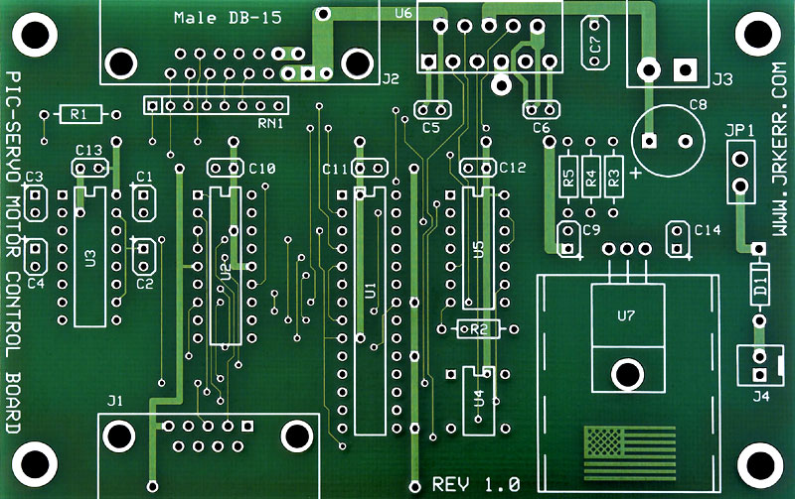

약한 녹색의 선은 전선이 반도체판에 이어져 있음을 나타냅니다. 크기가 굵을수록 굵은 전선입니다.

흰 색의 선으로 둘러 쌓인 곳은 부품의 위치를 나타냅니다.

이제 여러분들은 대충 PCB가 무엇인지 알게 되셨을 겁니다. 이제부터 본격적으로 여러분이 설계한 회로를 프로그램으로 PCB로 만들고 외주를 맡길 때 보내야하는 파일들을 생성하는 과정까지를 배울 것입니다. 그전에 사전 지식 몇 가지를 알아보고 넘어가겠습니다.

1. PCB의 연한 녹색 부분(ground plane)은 GND 역할을 합니다.

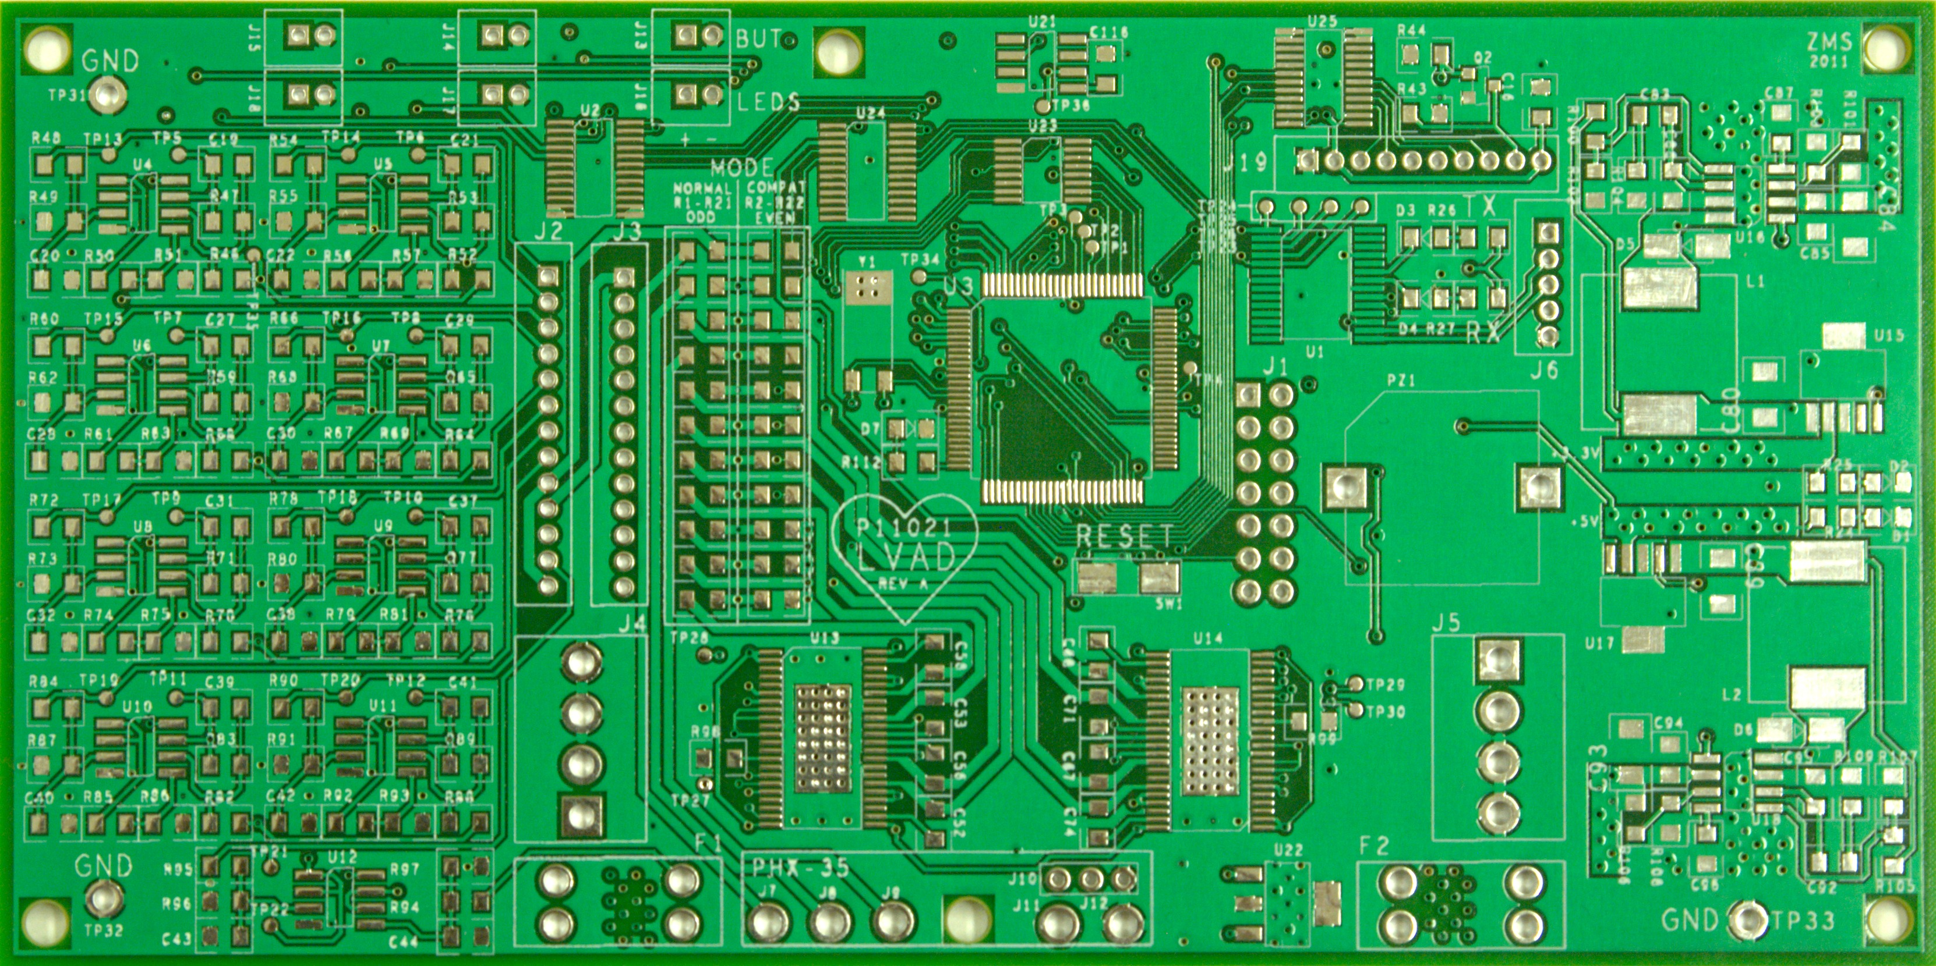로봇을 전부개발하여 독립적으로 작동시켰을 때, 로봇 내부의 회로는 평상시 우리의 개발 환경과는 매우 달라집니다. 평상시의 경우에는 MCU를 컴퓨터에 연결시켜 개발을 진행하기 때문에 GND가 노트북의 배터리 혹은 전원선이 연결된 경우 건물의 접지선이라는 정말 거대한 GND와 연결되기 때문에 GND를 절대적 0V로 가정해도 큰 문제가 없습니다. 하지만 독립된 로봇의 경우 큰 전류가 내부 회로에서 흐르면 노이즈가 발생할 수 있습니다. 그래서 PCB의 설계에서 ground plane을 전류의 흐름에 맞게 충분히 만들어주는 것이 좋습니다.

이런 연한 녹색 부분이 Ground Plane입니다.

이곳은 아무것도 없는 평면입니다.

1. PCB에는 앞면, 뒷면이 존재합니다.

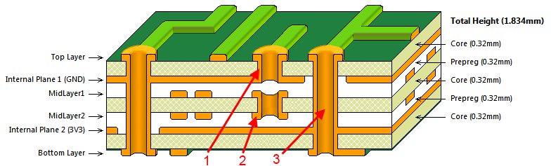PCB를 그릴 때, 즉, 전선을 잇거나 글자를 쓰거나 Ground Plane을 만들 때, 앞면과 뒷면을 잘 이용해서 만드실 수 있습니다.

1. PCB는 맛있습니다. ( 추가 바람 )

와작와작

ㆍ 목차

1. 프로그램의 설치

2. 스키메틱(Schematic)의 제작

2-1. 라이브러리(Library) 불러오기

2-2. 새로운 부품의 제작

3. 넷리스트(Net List)의 제작

4. CvPCB를 이용한 부품 매칭

4-1. 새로운 부품의 제작

4-2. Footprint Library 가져오기

5. pcbNew를 통한 레이아웃(Layout) 작성

5-1 Autorouter 사용하기

6. 플로팅(Ploting)과 거버(Gerber) 파일 생성

Chapter 1.

**프로그램 설치**

I. <http://kicad-pcb.org/download/>에서 KiCAD를 다운받는다.

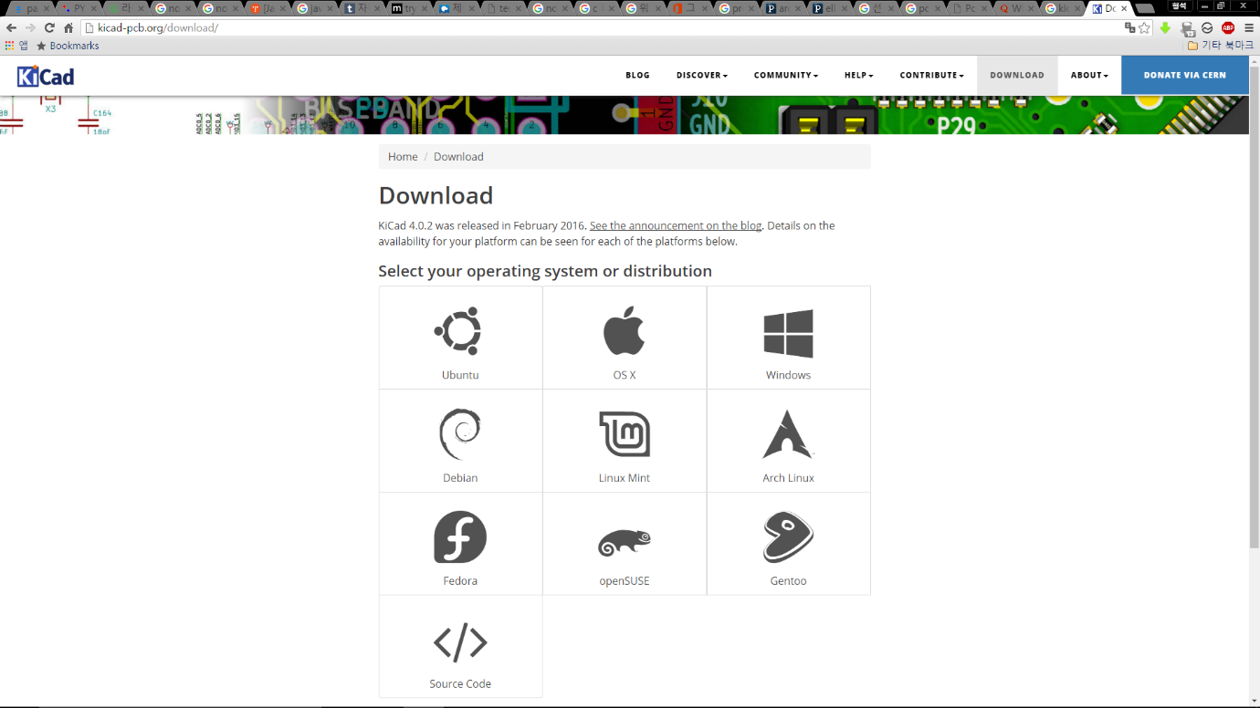

자신에게 맞는 OS에 맞춰서 다운받고 설치합니다.

II. 설치 완료 후 실행

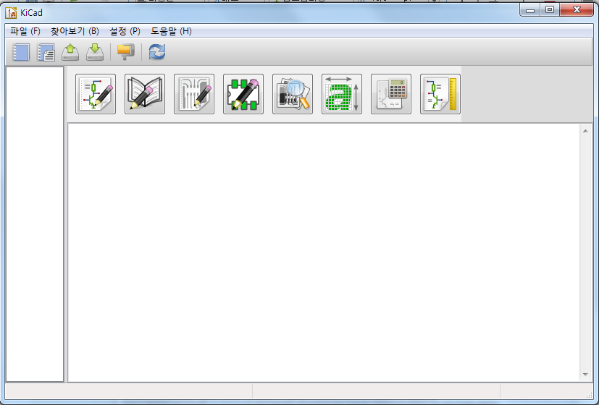일반적인 설치과정을 거치면 어렵지 않게 프로그램이 설치된 것을 확인할 수 있습니다.

Chapter 2.

**Schematic 제작**

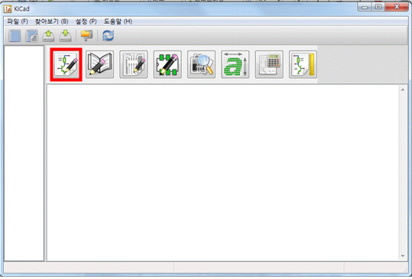Schematic은 PCB에 들어갈 부품들을 추가하고 그 부품 사이의 연결(전선의 연결 유무)를 정의하는 작업입니다.

‘Eeshema – Electronic schematic editor’를 누릅니다.

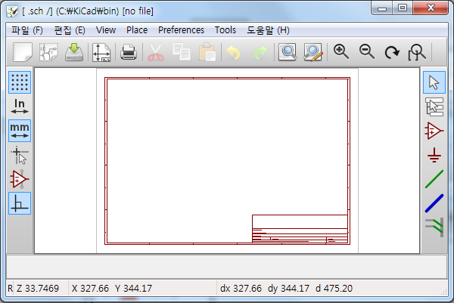

이제부터 부품을 추가하고 전선을 연결해보겠습니다.

단축키를 외우고 있으면 확실하게 생산성이 증가하기 때문에 아래 단축키에는 익숙해지도록 노력하는 것을 권장합니다.

a (add) : 부품을 삽입합니다.

w (wire) : 선 연결을 시작합니다.

k (cut) : 선 연결을 종료합니다.

r (rotate) : 부품을 회전합니다.

x (x-axis) : X축으로 대칭합니다.

y (y-axis) : Y축으로 대칭합니다.

c (copy) : 부품을 복사합니다.

m (move) : 고정된 부품을 움직입니다.

g (drag) : 연결성을 유지한 상태로 부품을 움직입니다.

del (delete) : 부품을 삭제합니다.

p (power) : 전원에 대한 상징물을 삽입합니다.

l (label) : 새로운 라벨을 삽입합니다.

e (edit) : 속성을 수정합니다.

<사용 예시>

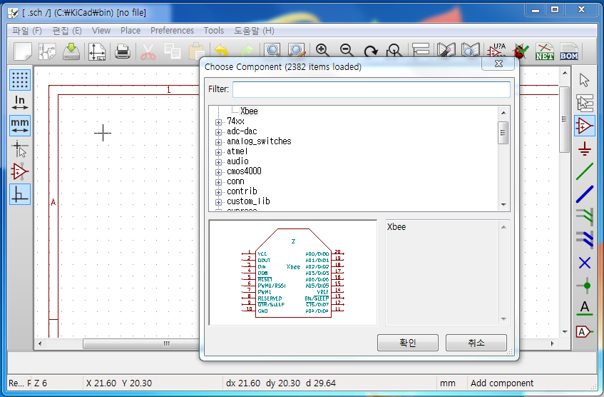

‘a’키를 눌러 원하는 부품을 검색하여 삽입합니다.

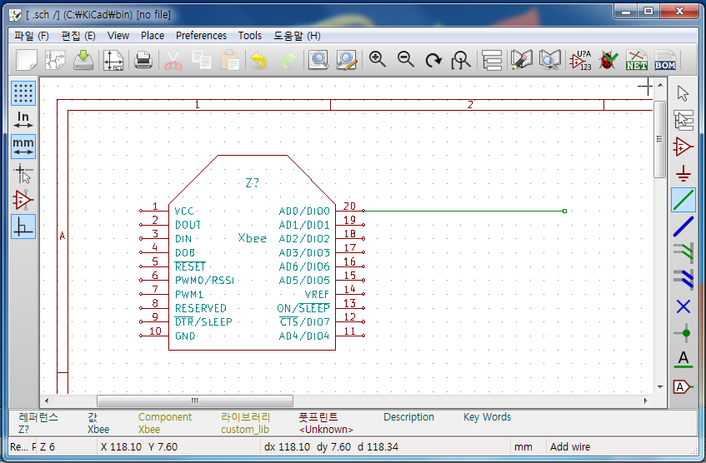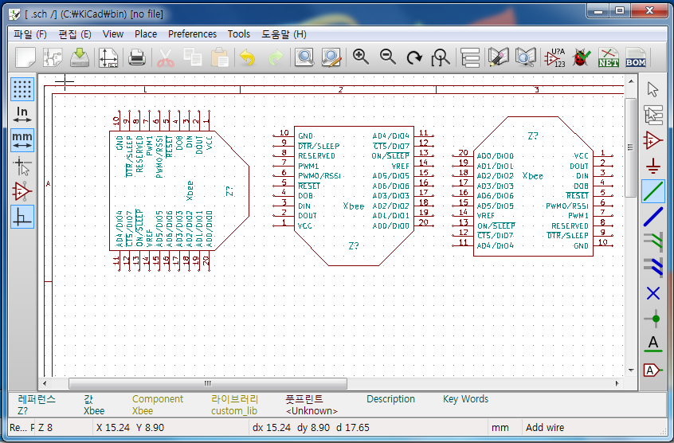

순서

원하는 시작점에 마우스를 올려놓고 ‘w’를 눌러 선을 시작하고 k를 눌러 선을 종료합니다.

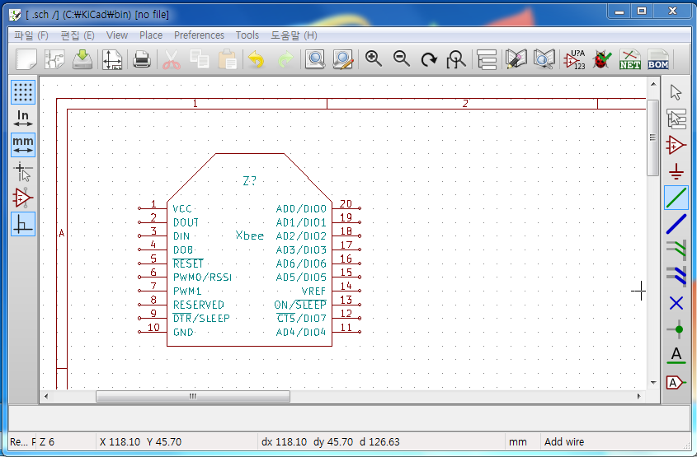

Del’로 삭제합니다. 부품도 삭제됩니다.

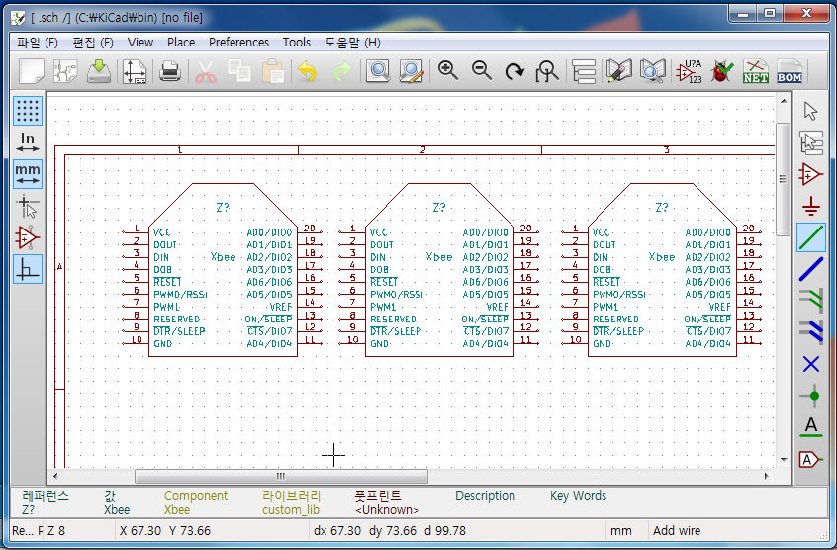

‘m’으로 이동 ‘c’로 복사합니다.

‘r’로 회전합니다. ‘x’로 X축 대칭, ‘y’로 Y축 대칭합니다.

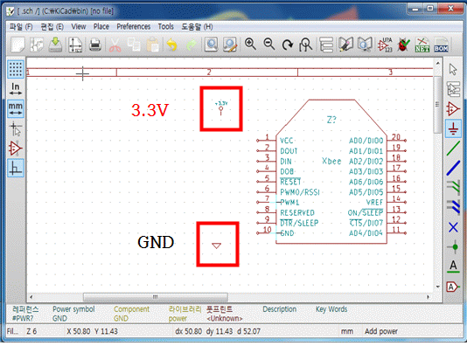

‘p’버튼으로 전원 상징물을 더합니다.

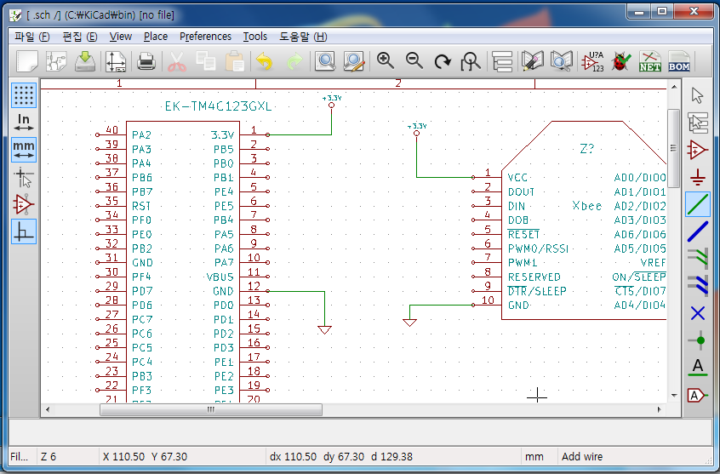

이렇게 연결하면 왼쪽 프로세서와 오른쪽 Xbee 사이의 VCC(3.3V)와 GND가 연결된 것입니다.

**주의**

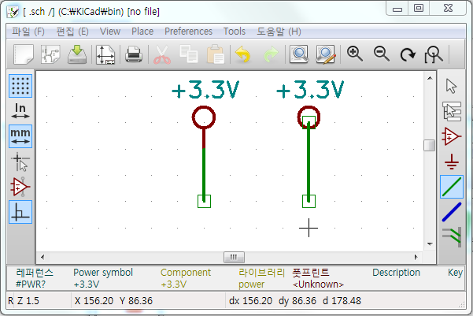

왼쪽이 잘 된 연결 오른쪽은 단선된 것으로 인식됩니다.

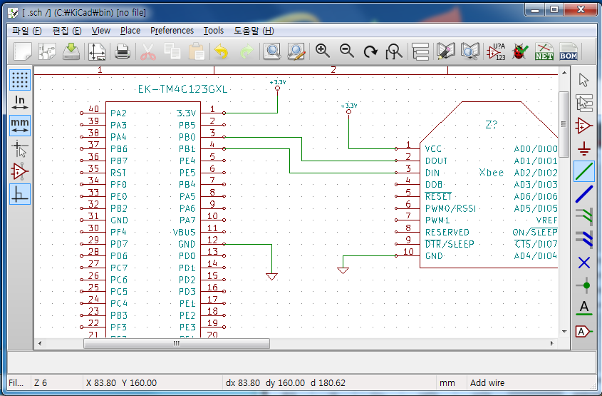

그리고 이렇게 선을 직접적으로 연결해서 사용할 수도 있으나

TIP : 한 개를 만들고 c버튼을 이용해서 복사하면 실수를 방지할 수 있습니다.

그리고 wire에도 라벨을 붙일 수 있습니다. 이 라벨은 굵기가 같은 (전류 흐르는 양이 비슷한) 전선끼리 묶어줍니다. (40페이지 참조)

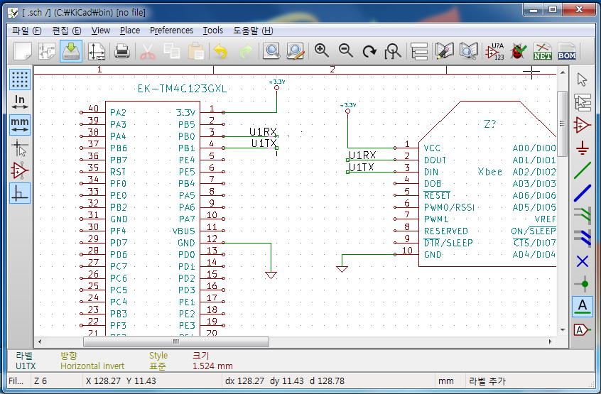

이렇게 ‘L’버튼으로 라벨을 붙여서 연결할 수도 있습니다.

Chapter 2-1.

**Library 가져오기**

다른 사람이 만든 부품들을 가져올 수 있습니다.

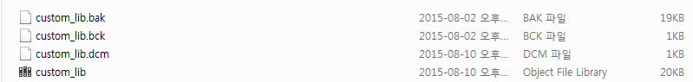

이런 파일들(bak, bck, dcm, lib 확장자의 파일)을

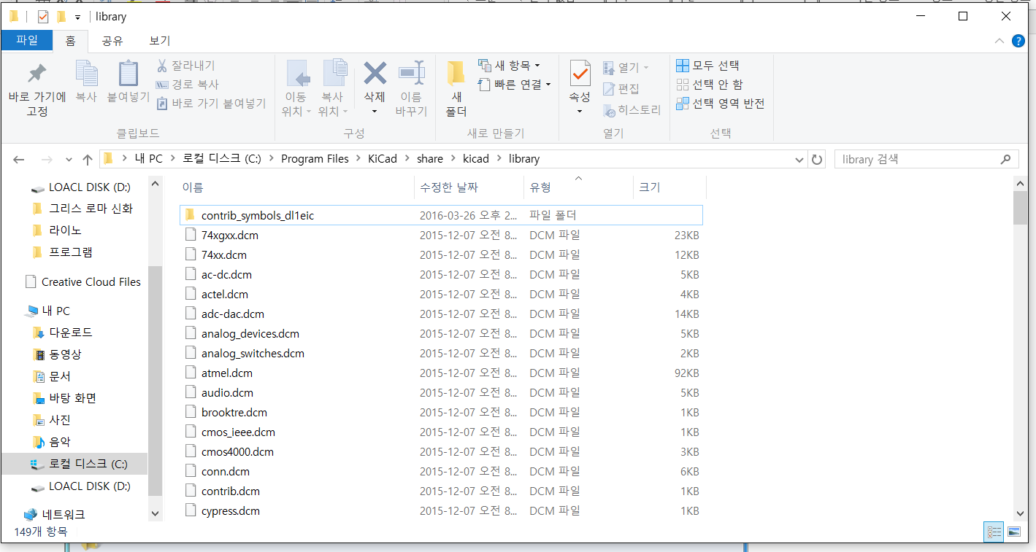

이런 경로에 붙여 넣습니다. ( C:\Program Files\KiCad\share\kicad\library )

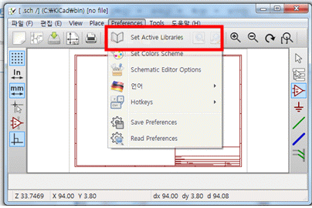

그리고 ‘Set Active Libraries’를 눌러서

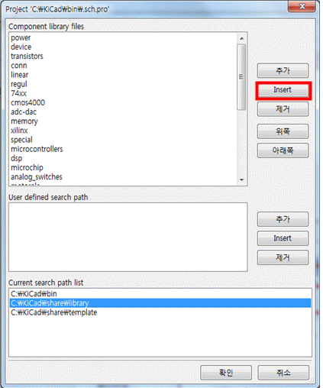

‘Insert’를 누른 뒤 추가하려는 .lib 파일을 찾아 추가합니다. 그렇게 되면 앞의 Schematic 제작과 후의 CvPCB에서 이미 만들어진 부품의 핀 배열이나 물리적인 생김새를 이용할 수 있게 됩니다.

Chapter 2-2.

**없는 부품 만들기**

필요한 부품이 없을 경우 직접 만들 수 있습니다.

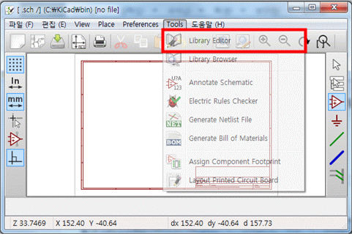

‘Library Editor’를 클릭합니다.

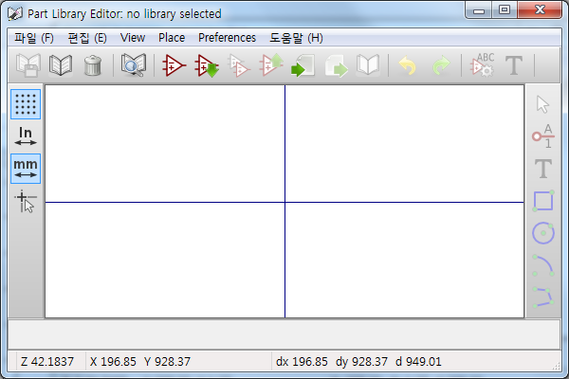

그러면 이러한 창이 뜹니다.

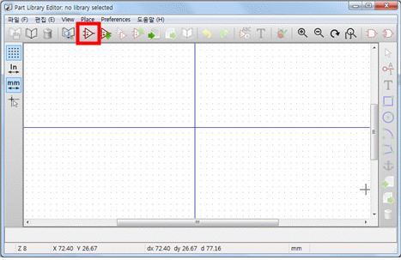

‘Create a new component’를 누릅니다.

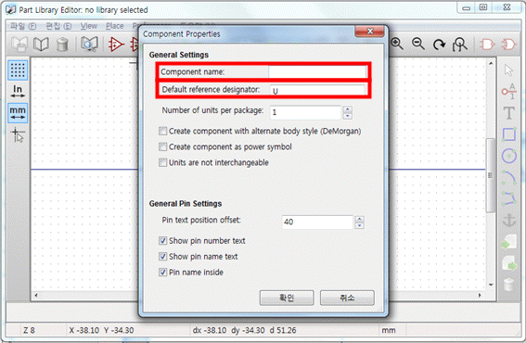

‘Component Name’는 부품의 정식 명칭이고 ‘Default Reference Designator’는 부품의 식별을 간단히 해주는 태그라고 생각하시면 됩니다. (간단하게 GPS모듈이면 G 이렇게 하시면 됩니다.)

간단하게 부품 명 NEO-7M-C 태그 G로 세팅하고 만들어 보겠습니다.

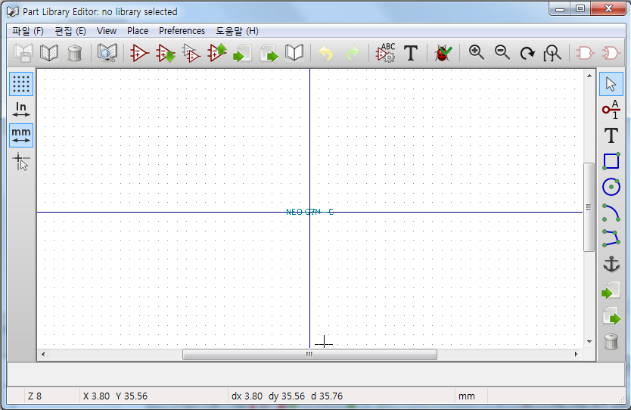

이렇게 부품 명과 태그가 생깁니다.

이제 데이터 시트를 참조해 부품의 특성을 알아냅니다.

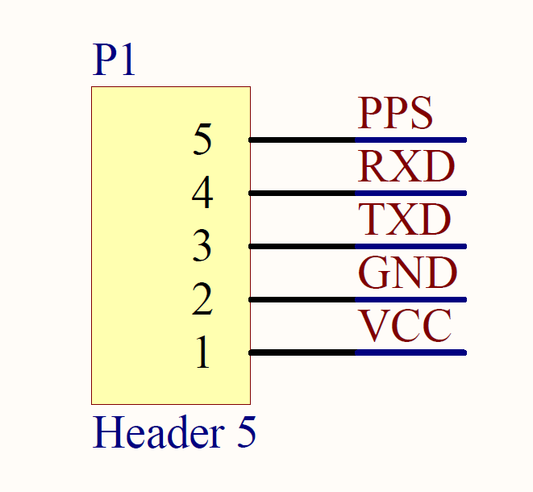

NEO-7M-C의 Schematic입니다. (주로 Datesheet에 나와 있습니다.)

이제 핀을 보고 따라 그립니다.

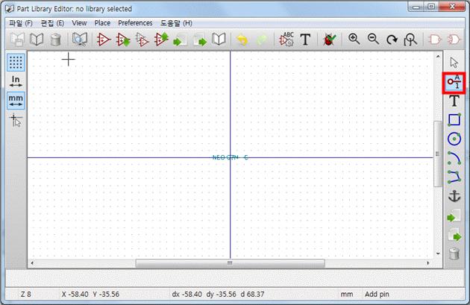

오른쪽의 ‘Add pins to component’를 클릭한 뒤 중앙의 모눈 종이 쪽에서 핀을 배치하고 싶은 곳에 클릭합니다.

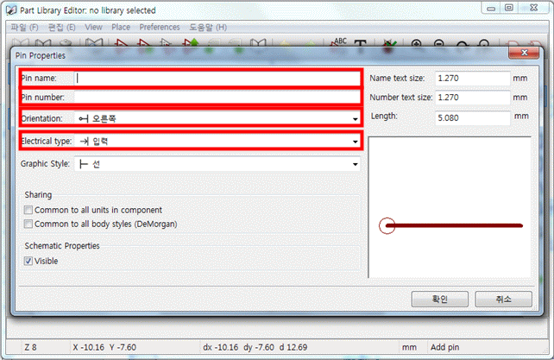

Pin name은 핀의 이름(역활)을 적는 것입니다. (VCC, GND, RXD, TXD... )

Pin number는 핀의 번호를 지정합니다. (1, 2, 3... )

Orientation은 핀의 방향을 정합니다. (위, 아래, 왼쪽, 오른쪽)

Electrical type은 입, 출력을 결정합니다.

**Tip** : 실수를 했을 때는 e를 눌러 수정하세요.

**Tip** : GND는 출력으로 해주세요. (사실 아무 상관없습니다.)

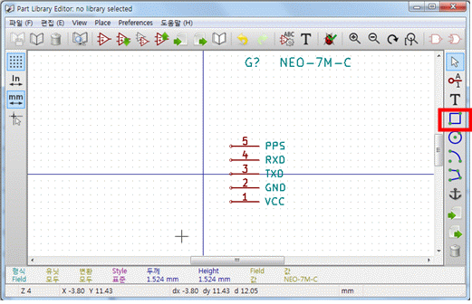

다 만들어지면 이제 모양을 결정합니다.

오른쪽의 ‘Add graphic rectangle to component body’를 눌러주세요.

드래그하지 말고 사각형의 코너 두 점을 클릭해주세요.

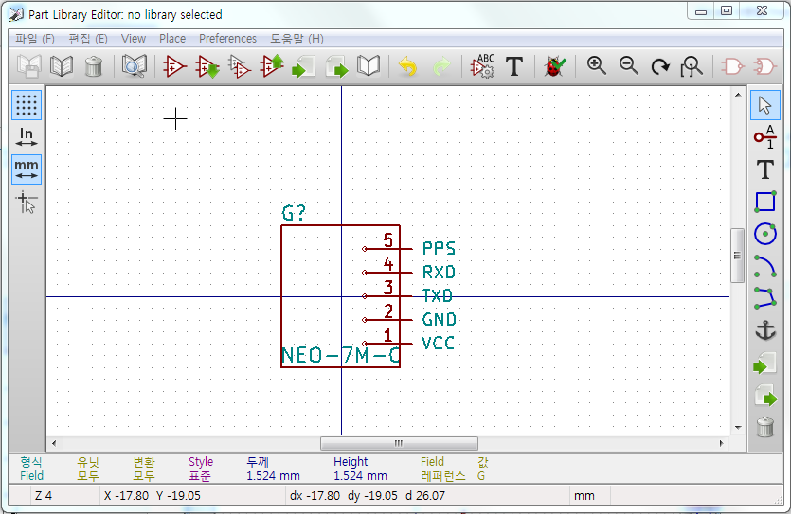

마지막으로 부품 명과 태그를 ‘m’버튼으로 예쁘게 정리해주세요.

Chapter 3.

**Net List의 제작**

‘Schematic’는 부품 사이의 연결만 정의하는 과정이었습니다. 이번에는 부품의 물리적 모양을 지정해 주는 것입니다.

가장 첫 번째로 할 것은 우리가 만든 ‘Schematic’에서 연결에 관한 정보만 파일로 따로 저장해주는 것입니다. ( 이것을 ‘Net List’제작이라고 합니다. )

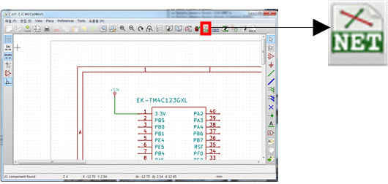

‘Generate Netlist’를 누릅니다.

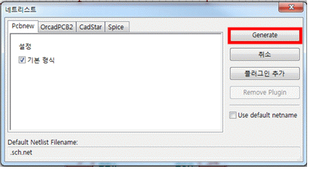

‘Generate’를 누른 뒤 원하는 곳에 원하는 이름을 적고 저장을 눌러줍니다.

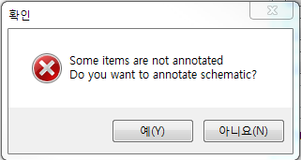

그러면 이런 경고창이 나옵니다. 이것은 ‘몇몇 부품이 연결되어 있는데 같은 라벨으로 명명되어 있지 않다.’ 그래서 자기가 직접 해주겠다는 의미입니다. 그냥 ‘예’ 눌러주시면 됩니다.

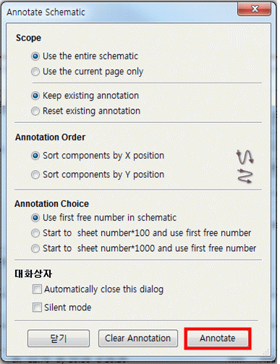

근데 바로 안 해줍니다. ‘Annotate’를 눌러주면 해줍니다.

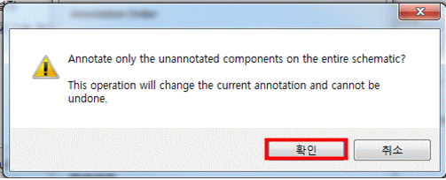

또 뭐라 하는데 ‘확인’ 눌러주시면 됩니다.

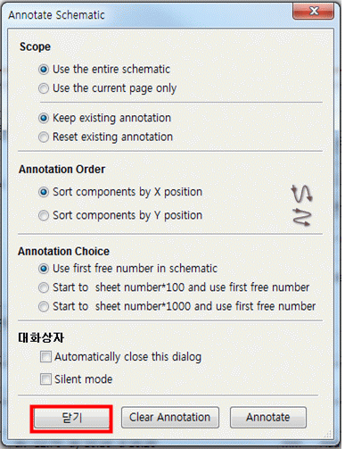

그리고 ‘닫기’해주시면 됩니다.

Chapter 4.

**CvPCB를 이용한 부품 매칭**

**(git에 있는 라이브러리를 매번 받아오는 과정을 거치기 때문에이 과정은 인터넷 연결을 필요로 합니다.)**

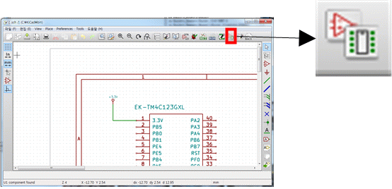

‘Run CvPCB to ...’를 클릭해주세요.

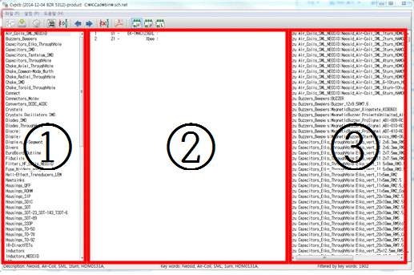

기다리다 보면 이런 화면이 나옵니다.

①은 범주(분류)입니다. 클릭하면 ③번에 그 범주에 포함된 부품의 목록이 나옵니다.

②은 회로를 짜고 생성한 ‘.net’파일에서 쓰인 모든 부품의 목록입니다.

이제 ②번에서 부품을 클릭하고 ③번에서 부품을 찾아 매칭시켜 주시면 됩니다.

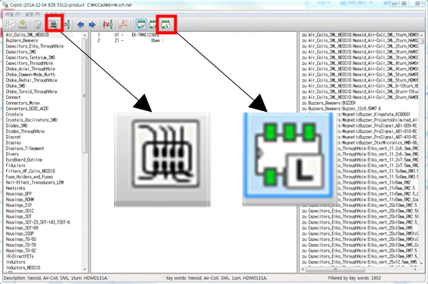

왼쪽(‘View Selected Footprint’)은 라이브러리에서 클릭된 부품의 모양을 미리 볼 수 있게 해줍니다. (버전따라 아이콘 모양이 다름), 오른쪽(‘Filter Footprint List by Library’)은 눌러야 앞에 설명했던 분류 기능이 작동합니다.

라이브러리에서 알맞은 footprint를 찾아서 매칭시킵니다. Footprint 이름 위에 커서를 올리고 두 번 클릭하면 footprint가 지정됩니다.

해당 작업은 신중하게 진행하시기 바랍니다. footprint는 비슷하게 생겨도 미묘한 간격 차이로 PCB가 실패할 수도 있기 때문이죠.

개인적으로 아래 화면과 같은 화면 배치 후 작업하는 것을 권장합니다. 부품 태, footprint 형태, schematic symbol 등을 종합적으로 보고 확인해야 합니다. 또한 외부 라이브러리를 가져와서 쓴다면 실수를 하지 않았는지 더 주의 깊게 살펴보시기 바랍니다.

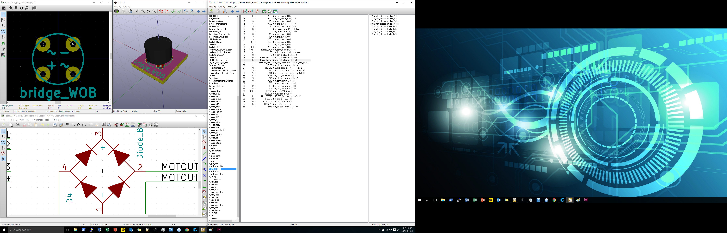

주의 깊게 살피지 않으면 위와 같이 다이오드의 극성이 정 반대가 되는 상황을 경험할 수 있습니다.

Chapter 4-1.

**없는 부품 만들기**

당연히 이것도 없는 부품을 만들 수 있습니다.

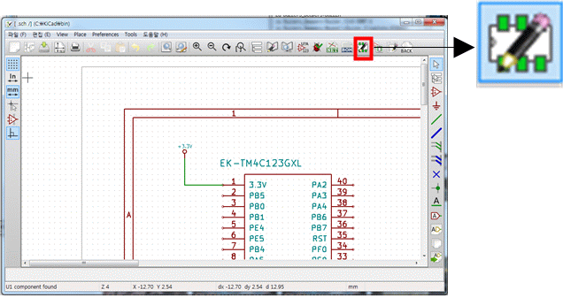

‘Footprint Editor’를 누릅니다.

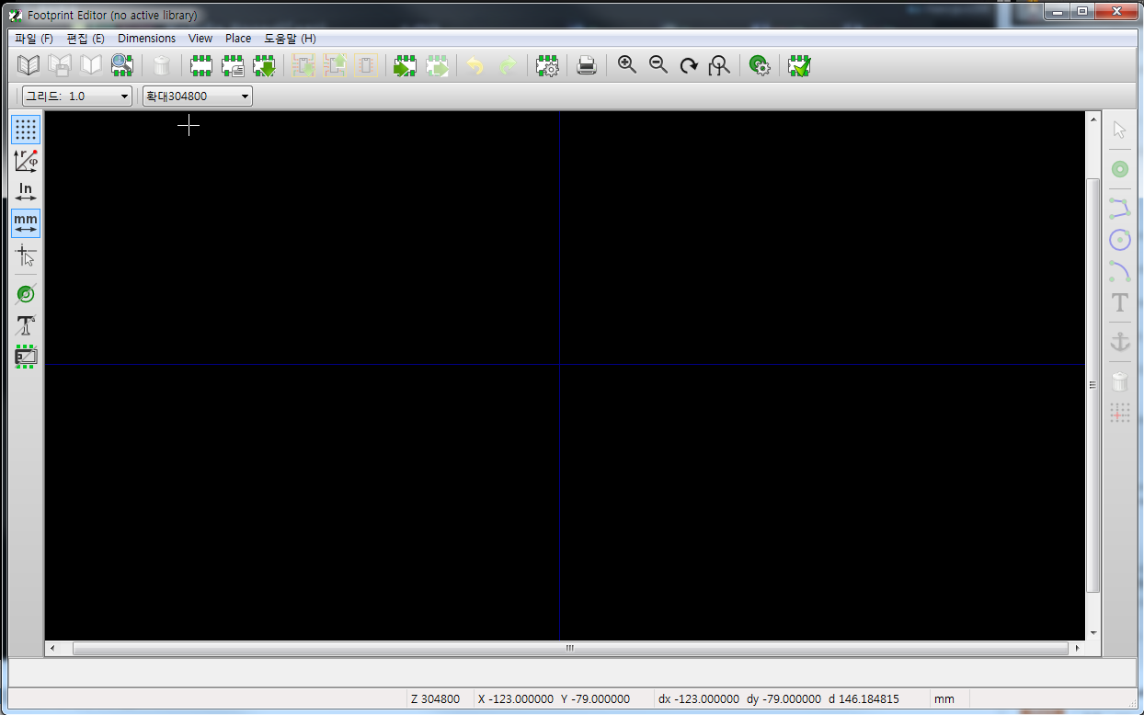

그럼 이러한 검은색 바탕에 푸른 선이 나옵니다.

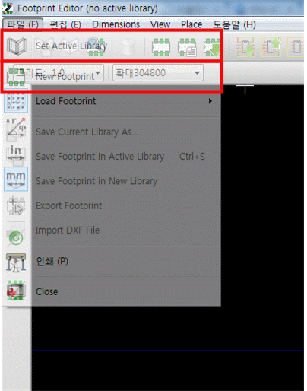

‘Set Active Library’로 어떠한 라이브러리에 저장할 건지 정합니다. 혹시 새로운 라이브러리 파일을 생성하려면, 라이브러리를 지정하지 않은 상태로 New Footprint로 들어가 주세요.

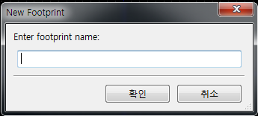

Footprint 이름을 정해주세요.

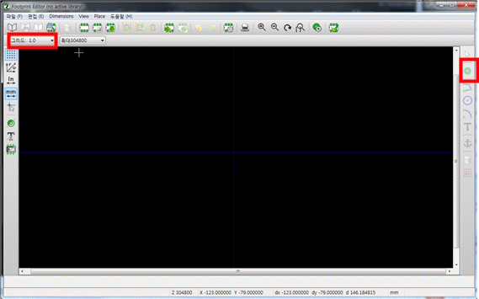

그리드 맞추기 : 부품의 데이터시트를 보고 눈금의 단위를 맞춰줍니다. mm인지 inch지를 ‘Data Sheet’를 잘 보고 확인하셔야 합니다. (datasheet에 제공된 치수를 모두 표현할 수 있는 resolution으로 설정하는 것이 중요합니다.)

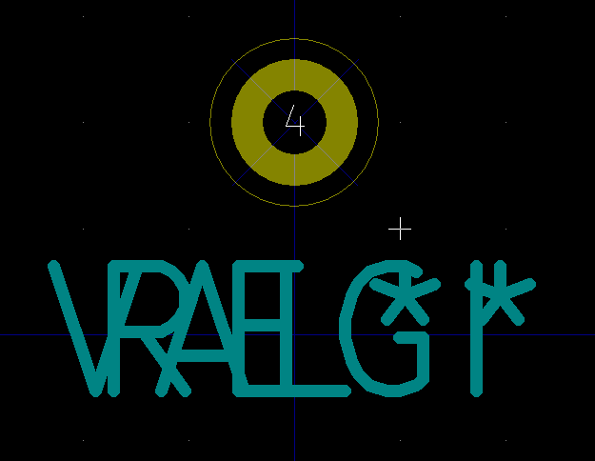

전 부품 이름은 ‘REGI’로 하고 아무 곳에나 Pad를 생성했습니다.

여기서 ‘e’버튼(Edit)을 눌러줍시다.

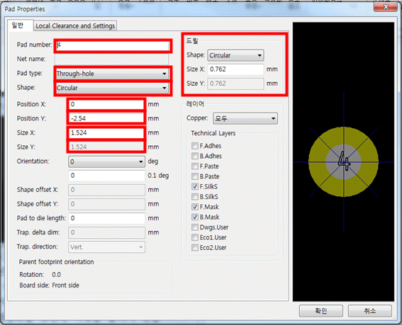

Pad Type : 구멍을 어떻게 할 것인가에 대한 것입니다. 한 쪽만 납땜할 수 있게 만들거나 양 쪽에 납땜할 수 있게 만들 때 사용합니다.

Shape : 모양입니다. 원, 네모, 직사각형, 사다리꼴 다양합니다.

Position : 중심점의 절대적 위치입니다.

Size : 중심의 구멍 + 주위의 구리까지 합친 전체 크기입니다.

드릴 : 중심의 구멍 크기입니다. 조심해야할 것은 **구멍의 크기가 반지름**입니다.

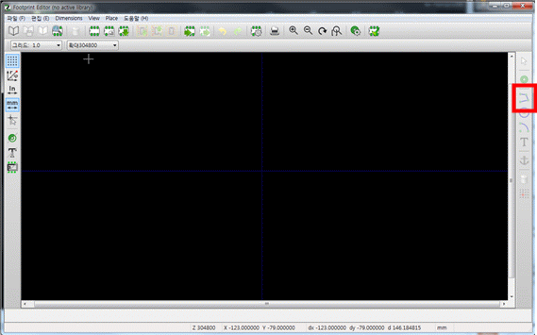

이제 외곽을 만듭니다.

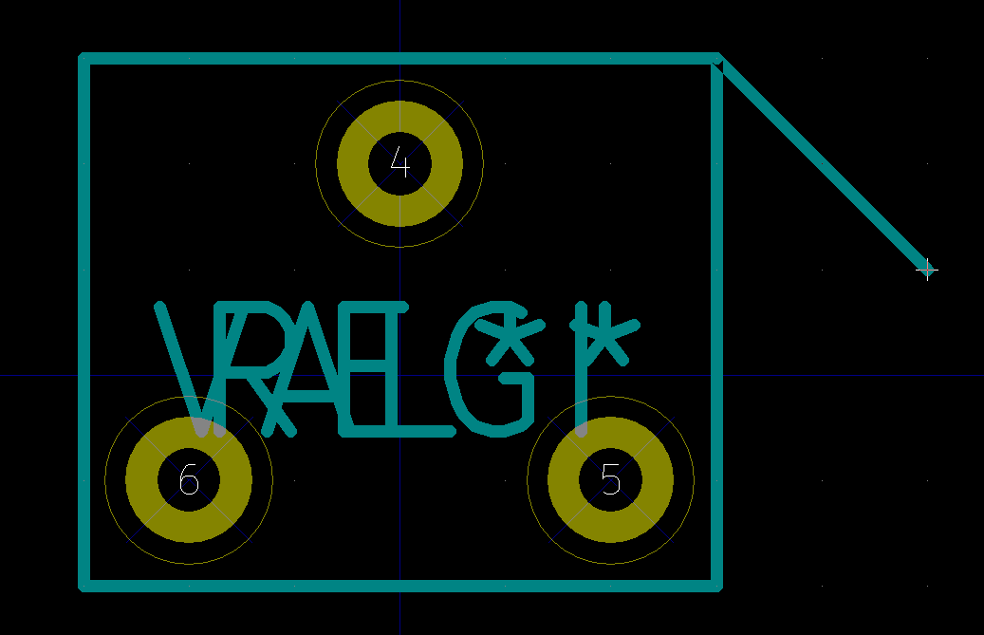

예쁘게 모양을 만드시고 다 만드시면 마우스 오른쪽을 클릭하셔서

‘End Edge’을 클릭해 끝내면 됩니다.

그 다음 ‘저장’하시면 됩니다.

이제 조금 어려운 풋프린트를 만들어보죠. 간단한 풋프린트는 저렇게 손으로 하나하나 위치 계산을 해서 만들기 쉽습니다. 하지만 핀 개수가 64개쯤 되면 머리가 아파 오기 시작하는데, 그럴 때는 아래와 같은 기능을 사용하면 됩니다.

*주의 : 해당 기능은 kicad 최신 버전에만 적용되어 있습니다. 구 버전을 사용할 경우 기능이 없을 수 있으니 주의하세요.

아래와 같은 SD카드 슬롯 풋프린트를 만든다고 생각해봅시다.

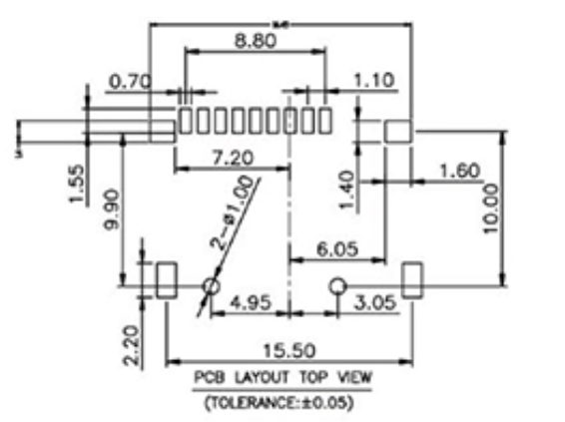

Footprint 레이아웃은 위와 같이 패드 간의 중심거리, 시작 패드와 끝 패드 사이의 거리 등 정보를 기술하고 있습니다. 그런데, 원칙적으론 위에 연속적으로 있는 패드들의 각 x,y 좌표는 우리가 계산을 해야 합니다. 구버전에서는 실제로 저게 100개든 200개든 사람이 계산해서 일일이 입력해주어야 했는데, 최근 수정된 모듈 에디터에서는 이러한 고생을 일부 자동화해 놓았습니다.

패드의 크기만 아래와 같이 제대로 설정한 뒤 순서대로 아무렇게나 찍어줍니다. 위의 dimension 정보와 같이 1번패드와 9번패드의 x축 좌표 차이는 8.8mm가 되도록 맞춰주세요. 아래와 같이 세팅하고 배열하는 것을 추천합니다.

<아래>

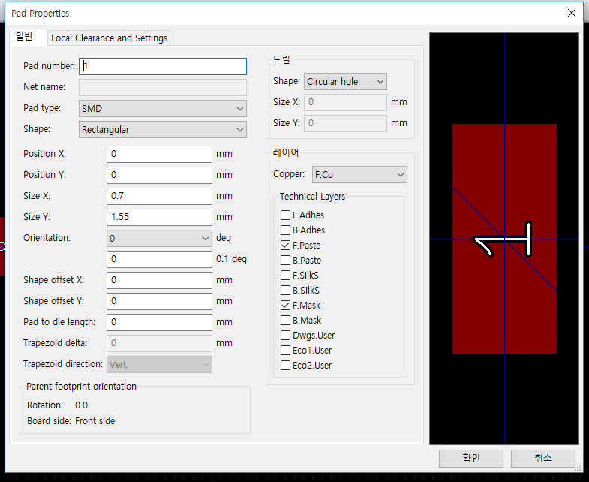

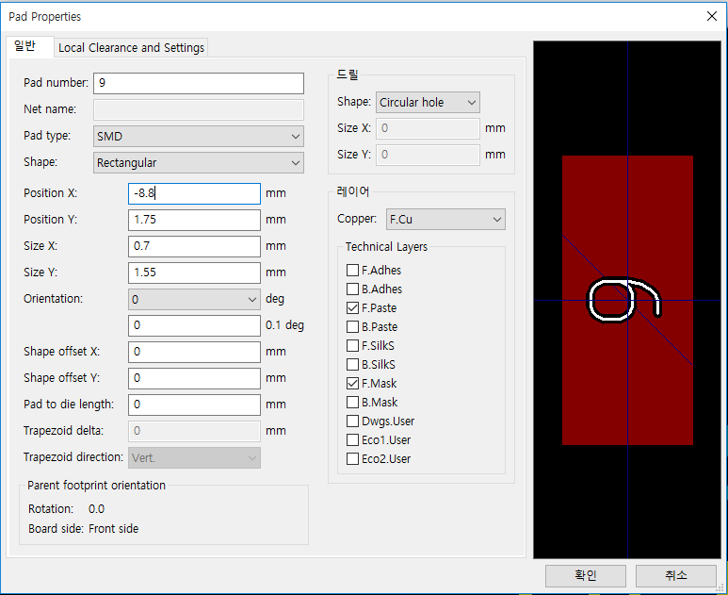

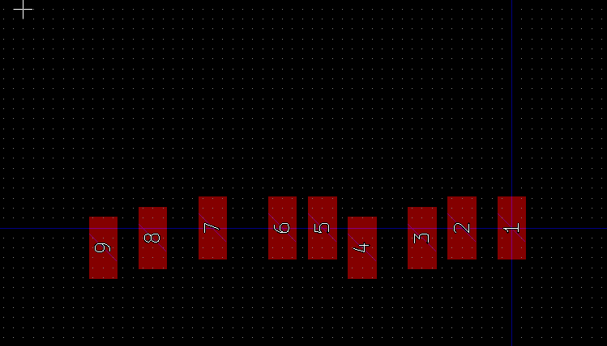

그리고 F11을 눌러 OpenGL 모드로 진입합니다. 패드의 색이 변한 것을 확인할 수 있습니다.

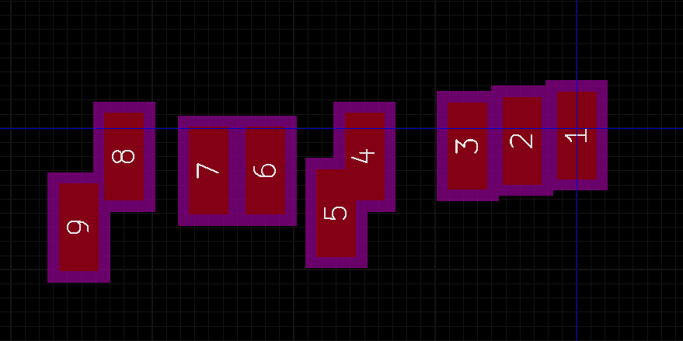

이제 모든 요소를 선택한 뒤 distribute horizontally를 선택해 패드간의 간격을 일정하게 조정합니다.

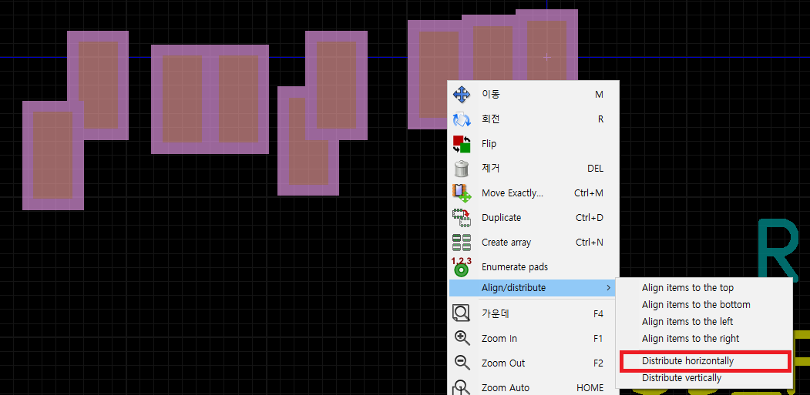

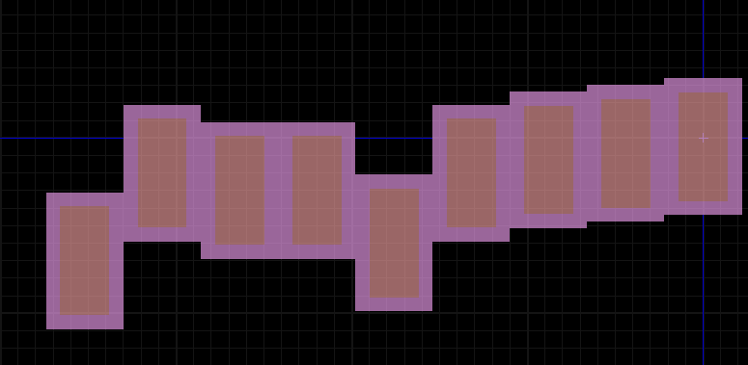

이제 위아래 간격을 맞추어야 합니다. 제대로 y축이 정렬되어 있는 패드는 아마 1번일 것입니다. 이것을 기준패드로 삼아서 1번패드에 맞추어 정렬을 하려면 1번 패드가 제일 위쪽이나, 아래쪽에 있는 패드여야 합니다. 위의 경우에는 1번 패드가 가장 위쪽에 있으니, 다시 전체선택 후 우클릭->Align Items to the top을 선택하여 정렬해 주면 됩니다.

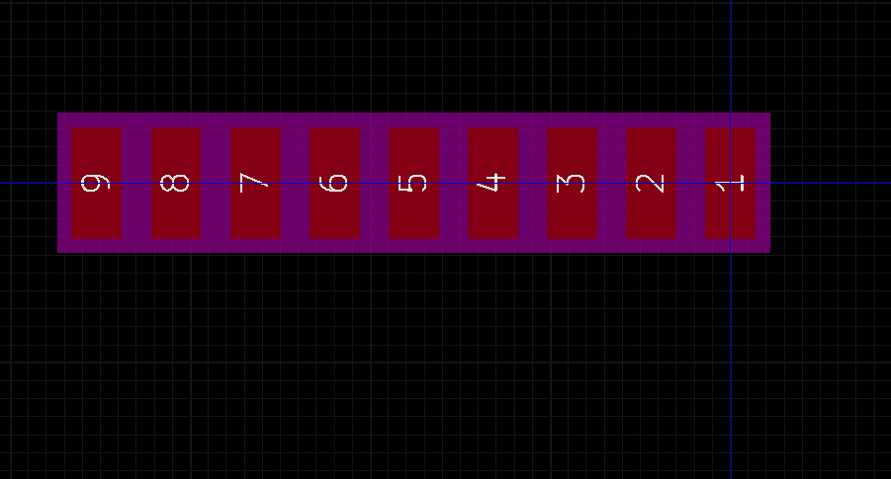

이제 깔끔하게 정렬된 패드를 볼 수 있습니다. 이제 F9를 눌러 기본 뷰로 돌아가 주고, 나머지 자잘한 부분들을 그려주면 아래와 같이 완성된 풋프린트를 얻을 수 있습니다.

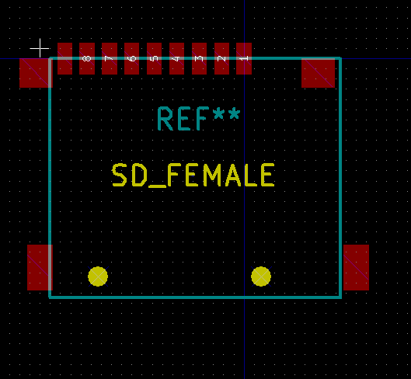

다음은 상당히 많이 쓰이는 사각 SMD 부품의 풋프린트를 그려봅시다.

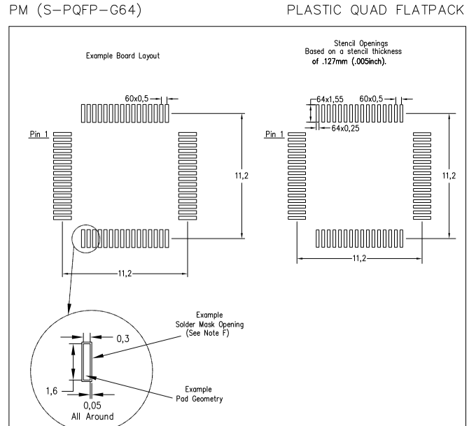

딱 봐도 패드 하나하나 그리려면 고생 좀 하게 생겼습니다. 먼저 1번 핀부터 16번 핀까지 위에서 배운 테크닉을 이용해 그려봅시다.

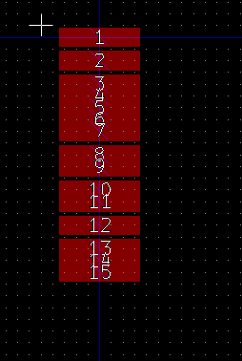

15번 핀까지 열심히 찍고,

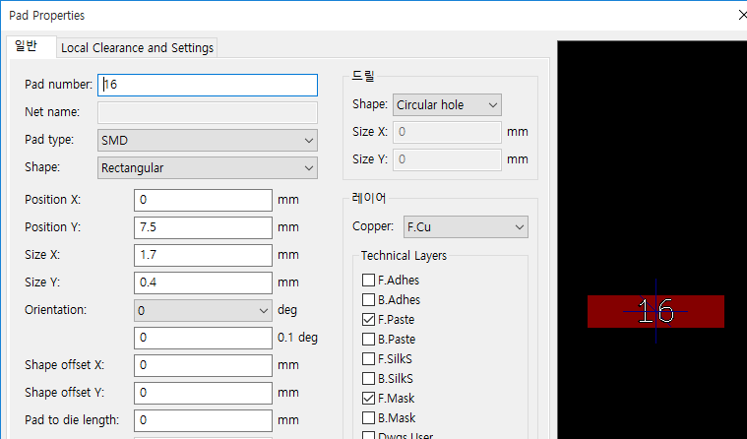

16번은 신경 써서 위치를 잡아줍니다. 7.5 = 0.5*(16-1)

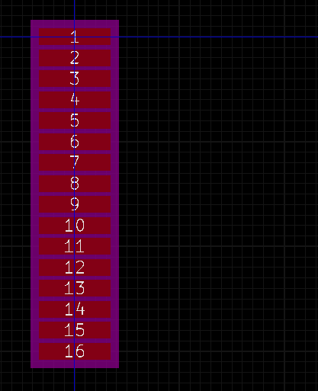

vertical distribute를 해주면 위와 같이 예쁜 한줄의 패드들이 나옵니다. 이제 전체선택 후 Ctrl+D를 하면 패드가 복사됩니다. 이것들을 잘 배치해주세요.

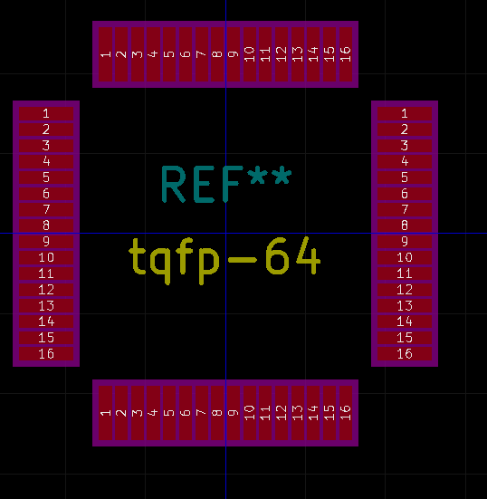

이제 문제는 패드 숫자들까지 복사되었다는 것입니다. 이것도 쉽게 재지정할 수 있는 툴이 있습니다. 우클릭 -> Enumerate pads를 클릭.

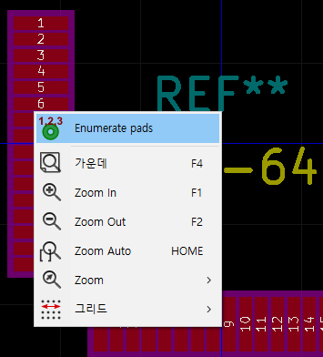

그리고, 핀 순서대로 마우스를 누른 상태에서 드래그 합니다. 64번 핀까지 모두 드래그 했으면, 두 번 클릭을 하여 마칩니다. 아래와 같이 예쁘게 정렬된 풋프린트를 얻을 수 있습니다.

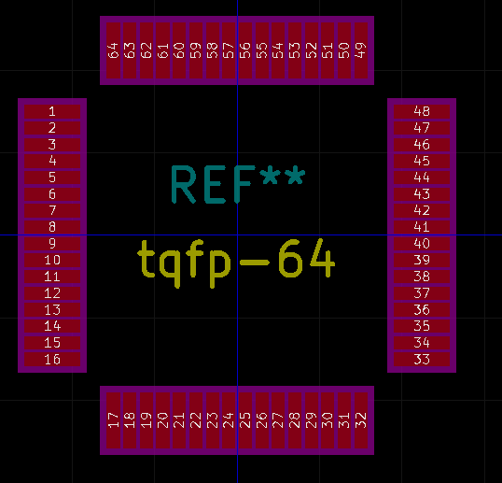

저장과정은 동일합니다.

라이브러리로 문제가 생기는 경우 ‘Export’로 ‘Kicad_Mod’를 저장해 쓰셔도 무방합니다.

**그리고 이렇게 만들고 난 뒤 A4 용지에 1대1 비율로 복사하셔서 실제 부품과 비교해 보시고 쓰세요.**

Chapter 4-2.

**PCB 라이브러리 가져오기**

PCB 풋프린트는 그릴 때 특히 시간이 오래 걸리고 오류도 많이 나는 부분입니다. 따라서 검증된 라이브러리가 있다면 가져와서 사용하는 것이 매우 좋습니다. 이번 단원에서는 풋프린트 라이브러리를 어떻게 가져오는지를 알아보도록 하겠습니다.

가장 안전한 방법은 Kicad의 기본 라이브러리 경로에 라이브러리 파일을 복사하는 것입니다. 먼저, 아래와 같은 폴더 경로로 이동합니다.

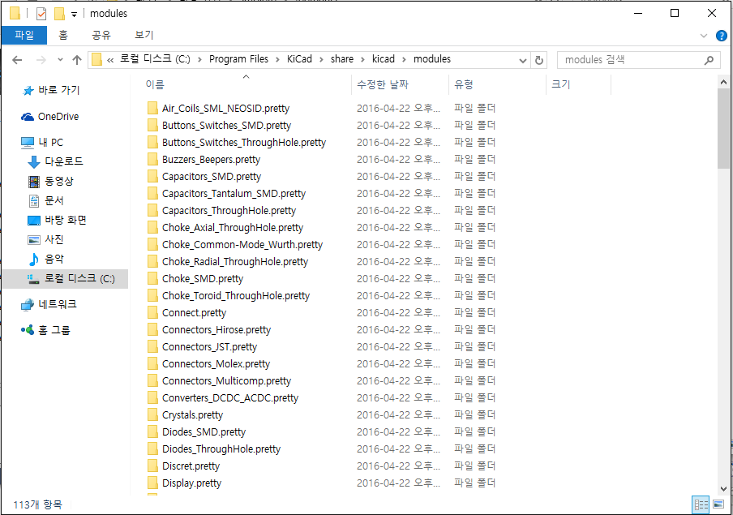

그리고 추가할 라이브러리 파일들(폴더로 구성되어 있으며, .pretty로 마무리 되어있어야 합니다.)을 준비합니다.

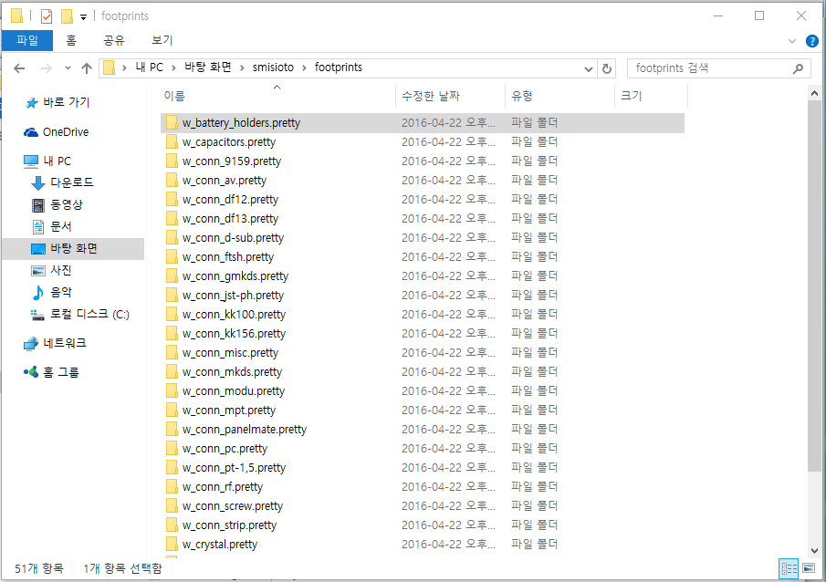

모든 폴더를 붙여넣기 합니다.

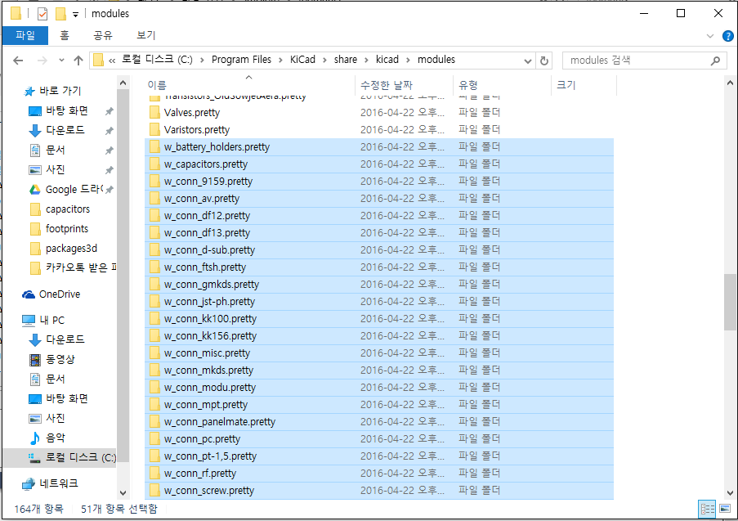

그리고 Kicad PCBnew에서 Footprint Libraries Wizard를 실행합니다.

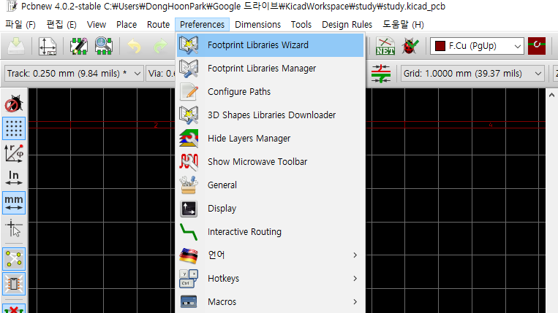

Files on my computer 선택

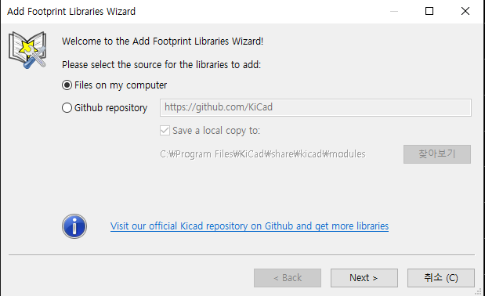

추가할 라이브러리 선택 후 Next

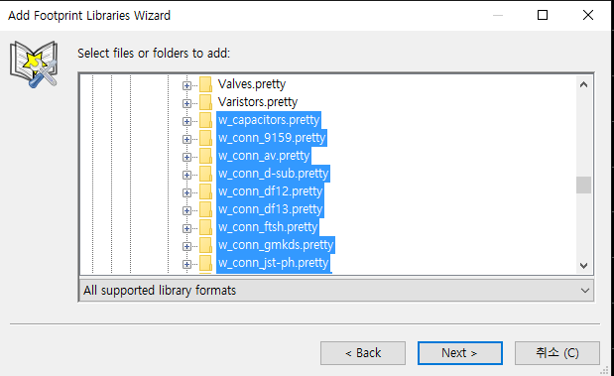

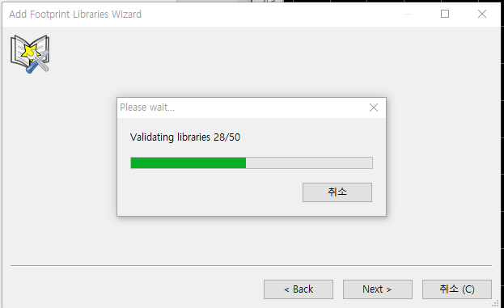

라이브러리에 오류가 없다면 알아서 잘 추가합니다.

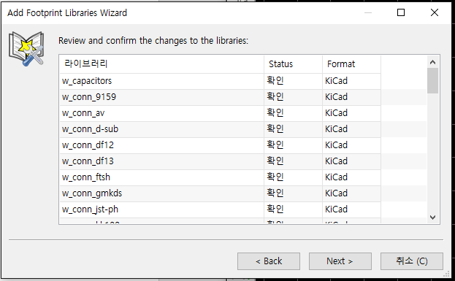

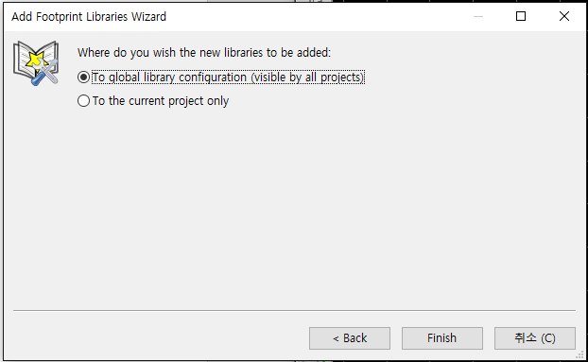

해당 라이브러리를 다른 프로젝트에서도 사용할 예정이면 global로 추가합니다.

혹시 짝이 되는 3D File (.wings .wrl)이 있다면 아래와 같은 순서로 추가합니다.

Footprint Editor를 엽니다.

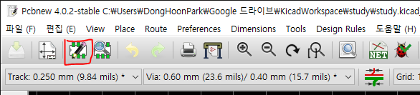

Active Library를 방금 추가한 라이브러리로 설정합니다.

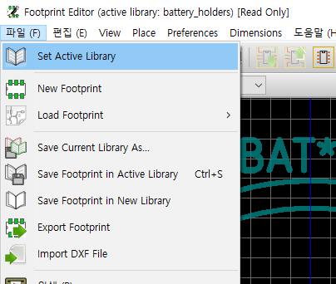

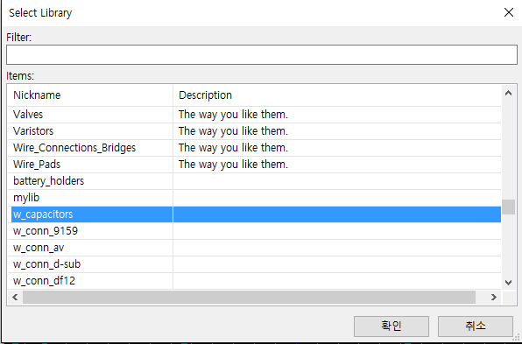

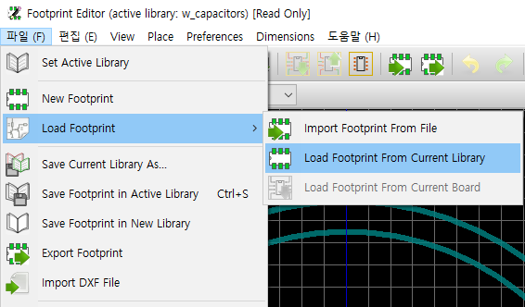

현재 라이브러리에서 footprint를 불러옵니다.

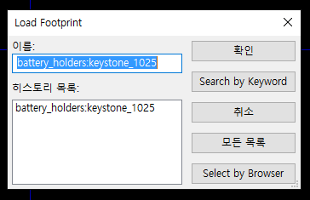

Select by Browser로 3D 객체가 있는 footprint를 선택합니다.

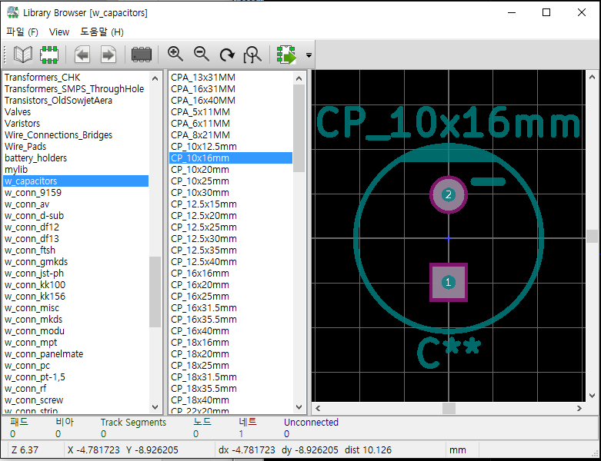

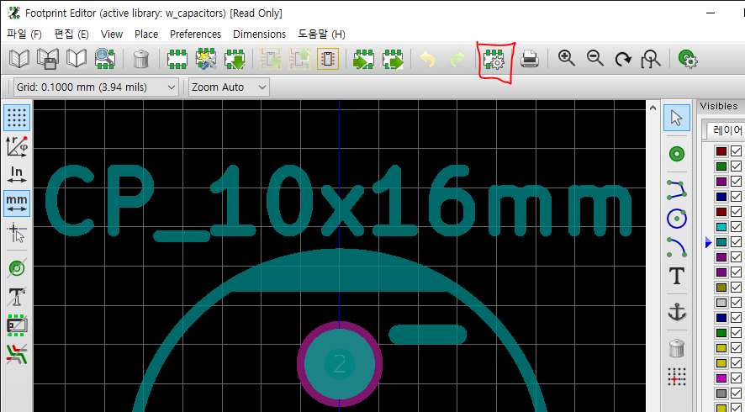

Footprint setting을 눌러 3D file의 경로를 확인합니다.

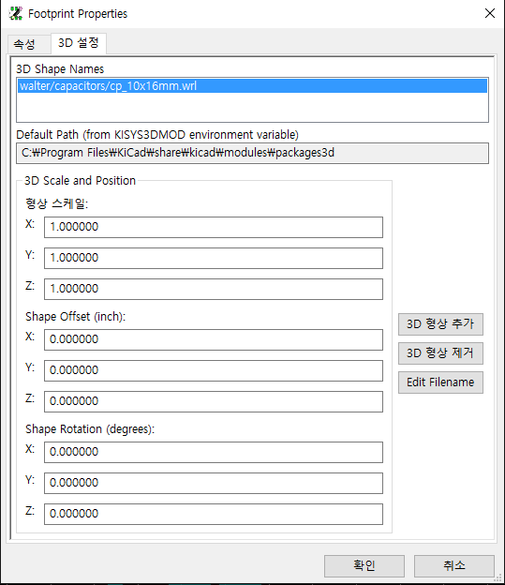

Default path + 3D Shape Names에 해당 파일이 위치하도록 합니다.

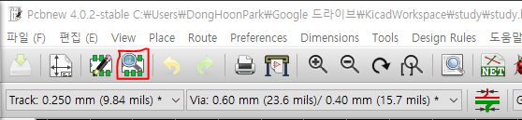

PCBnew에 들어가서 footprint viewer를 켭니다.

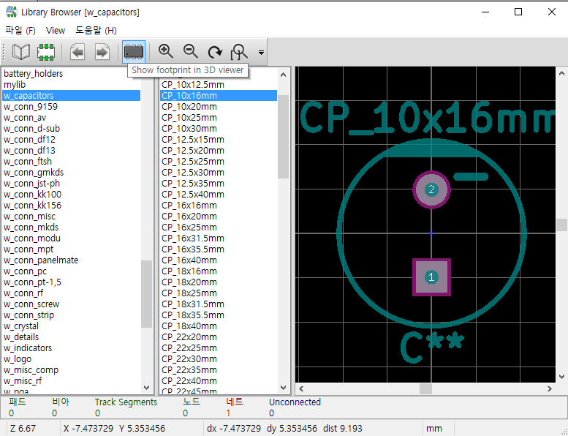

Show footprint in 3D viewer를 클릭해서 제대로 3D 모델이 적용되었는지 확인합니다.

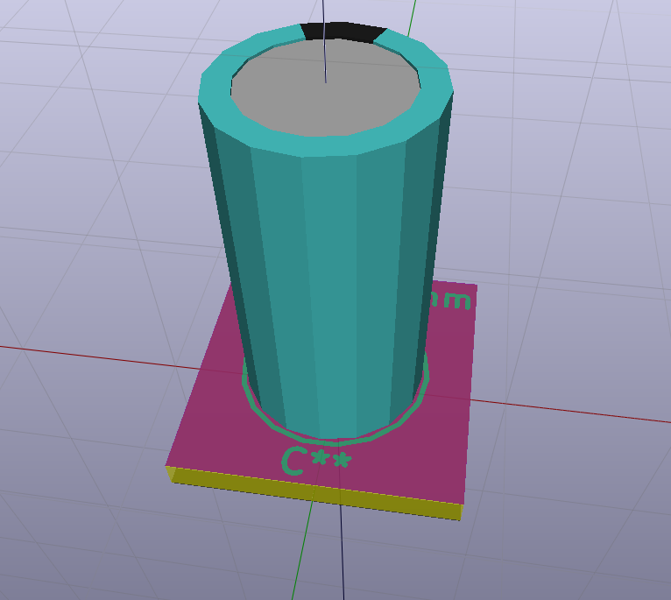

Chapter 5.

**PCBnew를 통한 레이아웃(LayOuts) 작성**

드디어 마지막 단계입니다. PCB를 최종 형태로 디자인하는 일입니다.

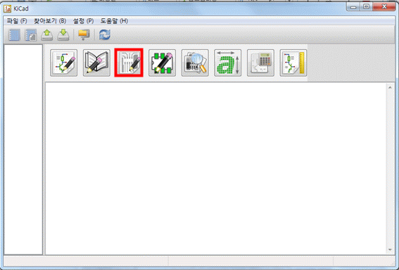

PCBnew를 실행시킵니다.

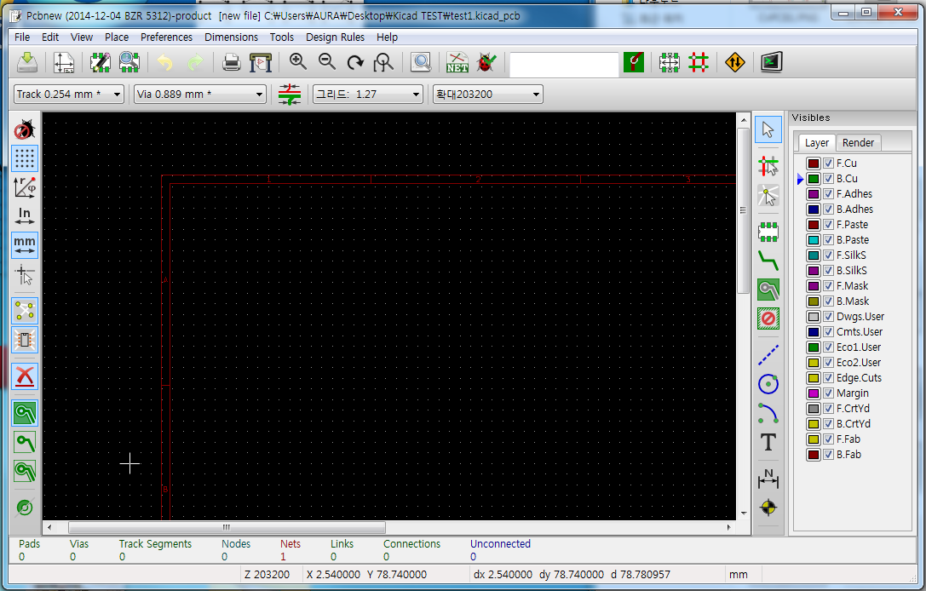

기본 화면입니다.

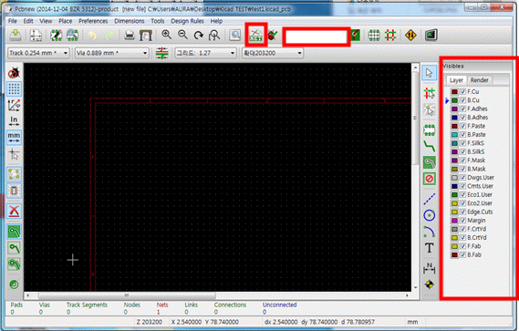

오른쪽은 레이어(Layer)들입니다. 구성 요소들이 담겨있습니다. 체크를 때면 안 보이고 하면 보입니다. (포토샵과 유사합니다.)

중간의 박스는 누르면 레이어의 이름과 같은 종류의 것들이 나오는데 이를 바꾸면 그 이후 선택한 요소를 만들 수 있습니다.

Cu(구리) : 우리의 목적인 전선이다. 앞면, 뒷면이 있다.

Mask(은박) : 우리가 납땜할 때 보이는 동그란 부분이다. 앞면 뒷면이 있다.

SilkS : PCB위에 그림이나 문양을 그리는 재료이다. 일반 사양의 PCB에서는 흰색으로 나타난다.

Edge(절단면) : PCB의 경계(크기)를 결정해준다.

위의 Cu, Mask, Silk layer는 각각 Top, Bottom 두 개의 파일로 변환이 되고, Edge는 1개의 파일로 변환이 됩니다.(4층, 6층 PCB의 경우 다를 수 있습니다.) 그리고 구멍을 결정하는 drl 파일까지 총 8개의 레이어로 PCB가 구성됩니다.

‘Read Netlist’로 방금 만든 부품과 그 연결을 불러옵니다.

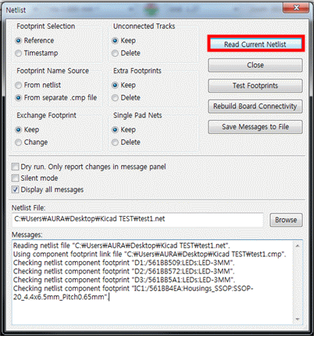

그리고 ‘Read Current Netlist’를 눌러준다. 아래의 콘솔창에 Error가 안 뜨면 성공이다. 오류가 나면 ‘Schematic’의 부품이랑 ‘CvPCB’랑 핀 개수를 첫 번째로 확인해본다.

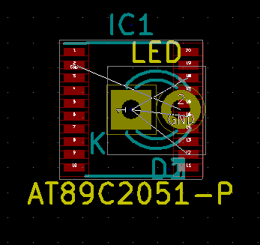

주의!) 절대! Pad는 움직이지 않고 Footprint만 움직인다.

Pad는 Footprint를 구성하는 구성 요소들입니다. 즉, Pad만 움직이면 그전 과정에서 우리가 애써 만든 부품의 모양이 다 흐트러집니다.

이렇게 생긴다. ‘m’버튼을 이용해 배치를 한다.

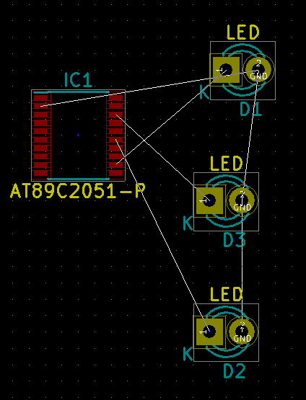

이렇게 정리합니다. 흰 선은 ‘Schematic’에서 netlist에 등록한 연결들입니다. 즉, 흰 선을 기준으로 모두 연결 해주어야 합니다. 아래 데이터에 unconnected는 이렇게 연결되지 않은 netlist의 개수를 나타냅니다. 라우팅을 완료한 후에는 해당 값이 0이 되었는지 꼭 확인해 주어야 합니다.

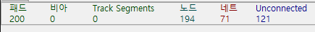

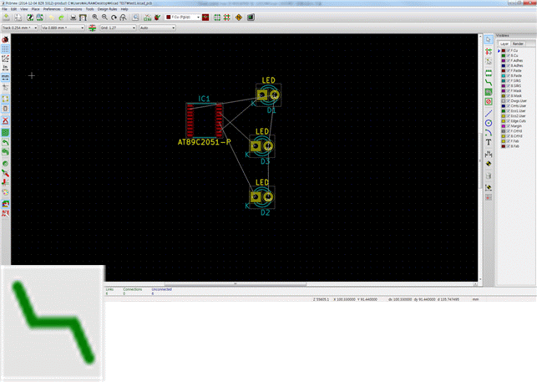

예를 눌러서 선을 연결할 수 있습니다.

(재료를 잘 설정해서 넣어주세요)

지금 이 상태는 default 모드라고 부르고, ‘F9’를 눌러 진입할 수 있습니다. 이제 F11을 눌러 OpenGL 모드를 들어가 봅시다.

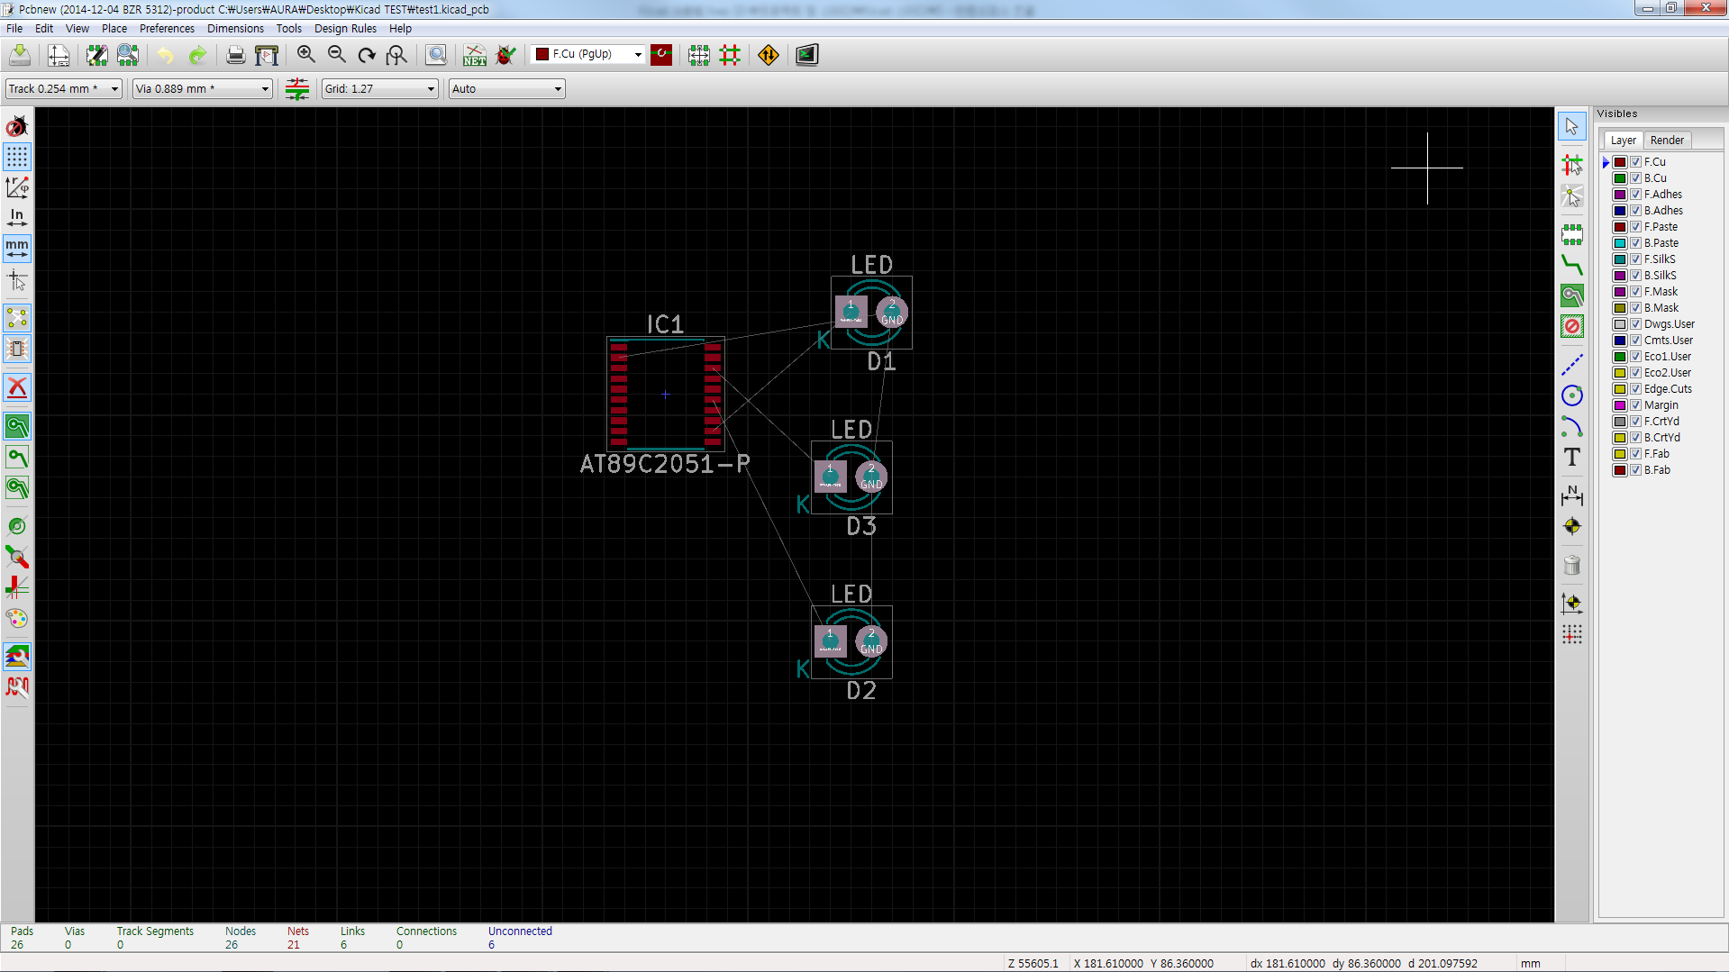

전체적인 색 배치가 조금 달라진 것을 확인할 수 있습니다.

Opengl 모드에서는 interactive router 기능을 사용할 수 있습니다. Kicad는 autorouter를 공식으로 지원하지 않는 대신, 상당히 괜찮은 수동 라우팅 툴을 제공합니다. 자세한 사항은 문서로 설명하기 힘들기 때문에 아래 링크의 공식 영상을 참고하기 바랍니다.

<https://www.youtube.com/watch?v=CCG4daPvuVI>

라우팅 중간에 아래와 같이 바로 연결이 힘든 상황이 있습니다. 그런 경우에는 via를 통해 반대편 레이어로 가는 방식으로 연결이 가능합니다. 단축키 v 를 이용해 호출할 수 있습니다. 처음 라우팅을 시작할 때 면을 선택할 때에도 v를 사용해 면을 바꿀 수 있습니다.

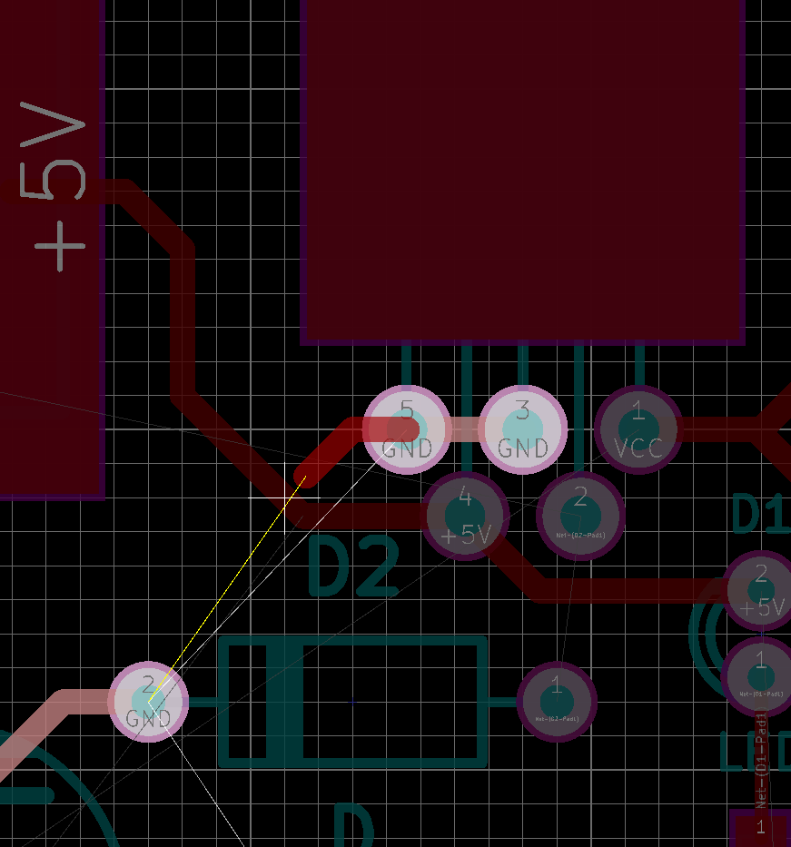 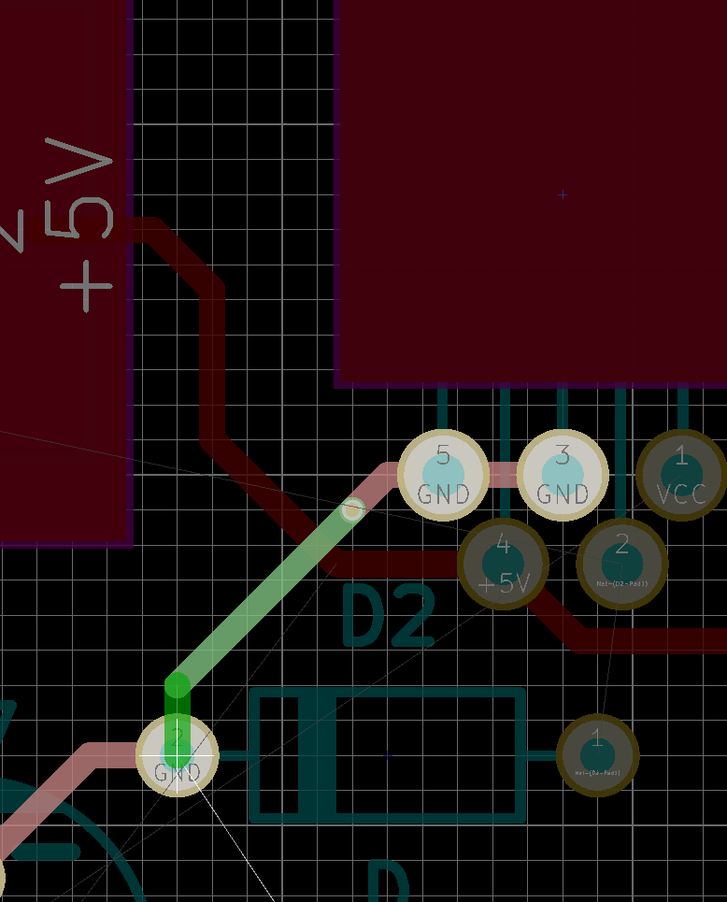

Via가 만능처럼 보일 수 있겠지만, 너무 남용하게 되면 전체적인 회로 모델과 가격에 악영향을 줄 수 있습니다. Via는 다른 전선보다 보통 저항이 크기 때문에, 열이 많이 나게 되며, 그 형태로 인해 작은 용량의 축전기로서 기능하게 됩니다. 이러한 성질들로 인해 high frequency switching line, high current line에 via를 사용할 때는 매우 조심해야 합니다.

다 연결하고 난 뒤 ‘Edge’로 PCB 모양을 지정해줍니다. Layer를 edge로 변경한 뒤, 아래와 같은 파란 점선 버튼을 클릭해서 기판을 자를 곳을 지정합니다.

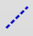

‘

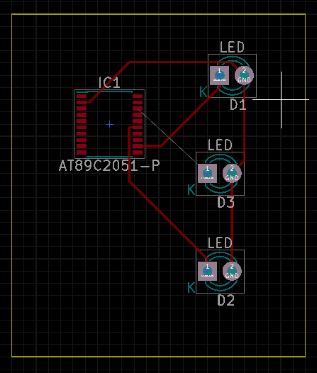

마지막 작업으로 Plane을 깔아줘야 합니다. 회로의 용도나 상황에 따라 여러 net에 plane을 연결시키는데, 일반적으로는 GND에 연결해 놓습니다. 그 이유는 회로의 노이즈를 줄이기 위해서인데, 자세한 이유나 물리적 의미에 대해 알고 싶으면 아래 문서의 Ground Plane 항목을 참조하세요.

<https://en.wikipedia.org/wiki/Ground_plane>

작업을 할 layer(F.Cu or B.Cu)를 누르고 zone 버튼을 누른 뒤 PCB 전체 범위를 감싸줍니다. 다른 면도 같은 작업을 해야 한다는 사실을 잊지 말하주세요.

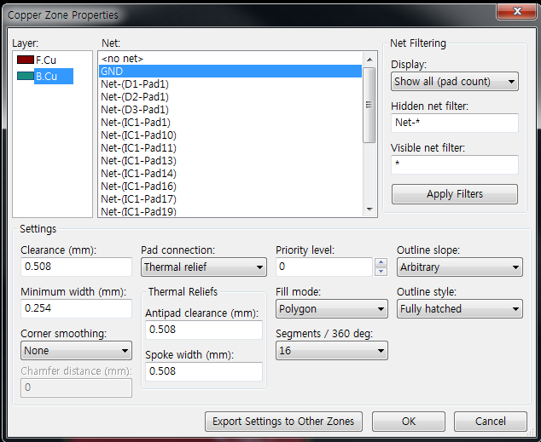

여기서 설정을 바꿀 수 있습니다. GND로 해주세요. 전압 준위를 달리하거나, GND가 두 개 이상 있을 경우에는 각자 다른 net을 plane으로 설정해주는 작업을 해야 합니다. 일반적인 회로에서는 gnd로 전부 감싸면 충분합니다.

다 감싸시면 끝점이자 시작점에 오른쪽 클릭을 하고 닫아주시면 됩니다. (Close Zone Outline) 그리고 내부의 빈 공간에서 오른쪽 클릭하시고 ‘Fill or Refill All Zones’를 누르시면 전압이 다른 전선 빼고 GND를 깔아줍니다.

전선의 굵기를 설정해 줘야합니다. (사실 이 작업은 전선을 라우팅하기 전에 설정이 완료되어 있어야 합니다.)

<http://circuitcalculator.com/wordpress/2006/01/31/pcb-trace-width-calculator/>

이 사이트에서 흐르는 전류의 양, 허용 온도 상승 범위 등을 적어주면 전선의 굵기가 얼마나 되야 하는지를 알려줍니다.

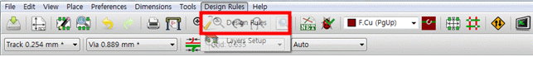

그리고 ‘Design Rules’를 누릅니다.

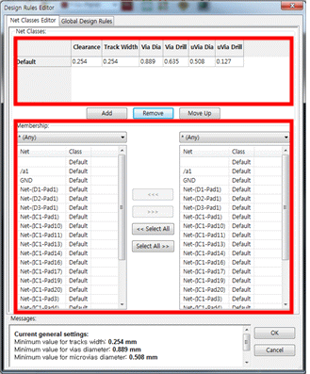Net은 Schematic에서 지정한 라벨입니다. : GND, /a1, 공백

‘/a1’은 제가 ‘a1’이라고 이름 붙인 전선들입니다. 라벨이 붙지 않은 모든 전선은 공백에 포함됩니다.

Class는 같은 설정을 가진 Net의 모임입니다. 모든 Net은 ‘Default’라는 Class에 모여 있습니다. 이제부터 할 일은 (1)새로운 Class를 만들고 (2)설정에 맞는 Net을 이동 시켜줄 것입니다.

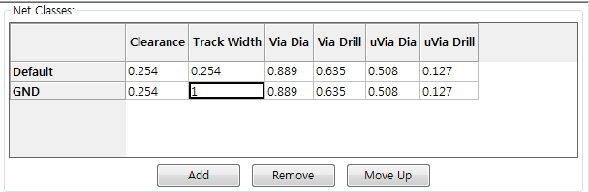

‘Add’로 새로운 Class를 만들고 설정을 변경해줍니다. 전선이 너무 얇으면 오류가 납니다. 반대로 너무 굵으면 연결이 안 되는 부품이 생깁니다.

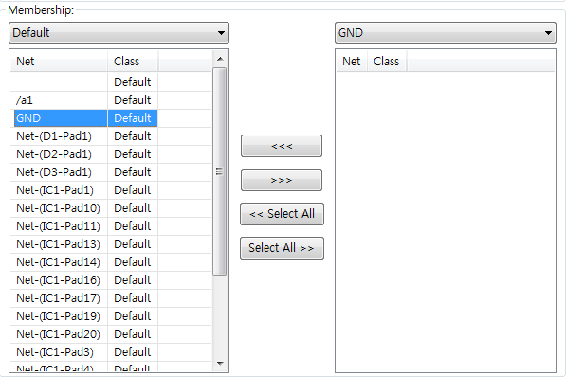

왼쪽과 오른쪽의 Class를 달리 한 뒤 ‘>>>’, ‘<<<’ 화살표 모양 버튼을 눌러서 옮겨주시면 됩니다. 그 뒤로 전선을 그리면 Class의 설정이 반영됩니다. 동기화 형식이 아니기 때문에 기존에 그었던 선은 설정이 바뀌지 않습니다.

Chapter 5-1.

**Autorouter 사용하기**

오토라우터는 자동으로 PCB 배선을 연결해주는 툴입니다. 제작자의 시간을 줄여주고, 불필요한 노동을 최소한으로 만들어줄 수 있지만, 회로구성할 때의 여러 고급 규칙들은 사람이 보고 판단해야 하기에 완전히 신뢰해서는 안 됩니다. 저는 시간이 많이 쫓기는 상황이 아니라면 오토라우터를 사용하는 것을 지양합니다. Kicad의 interactive router가 충분히 빠른 라우팅을 할 수 있게 지원하고 회로의 rule들을 사람이 보고 판단하지 않으면 문제가 꼭 생기기 때문입니다. 오토라우터를 사용하더라도 꼼꼼한 사람의 검수가 필요하다는 사실은 잊지 마시기 바랍니다.

Kicad의 오토라우터는 외부 오픈소스 프로젝트로 개발되다가 2014년 개발이 중단되었습니다. 현재는 해당 소스파일이 GPL로 공개되어있기 때문에 컴파일 과정을 거쳐서만 사용할 수 있습니다. 상당히 컴파일 과정이 복잡하며, version specific한 문제가 많기 때문에 필자가 컴파일에 성공한 환경을 아래 남깁니다.

Java SE Development Kit 8u91

Netbeans IDE 8.1

Windows 10 64bit

<https://github.com/nikropht/FreeRouting>

git에서 Freerouting 소스코드를 다운로드합니다.

<https://netbeans.org/downloads/>

소스코드를 컴파일하기 위한 netbeans ide를 설치합니다. 자신의 java 버전을 확인 후 java 1.8.x가 아니라면 java도 1.8로 맞추셔야 합니다.

<https://github.com/kellertuer/Gravel/blob/master/javahelp/jh2.0/javahelp/lib/jh.jar>

컴파일을 위한 추가 jar 파일을 다운로드 받습니다.

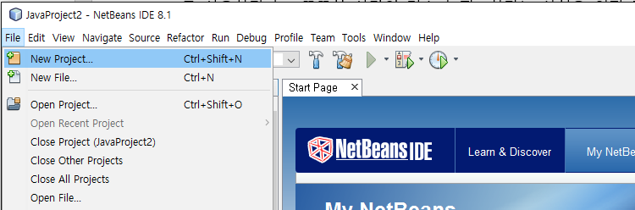

New Project

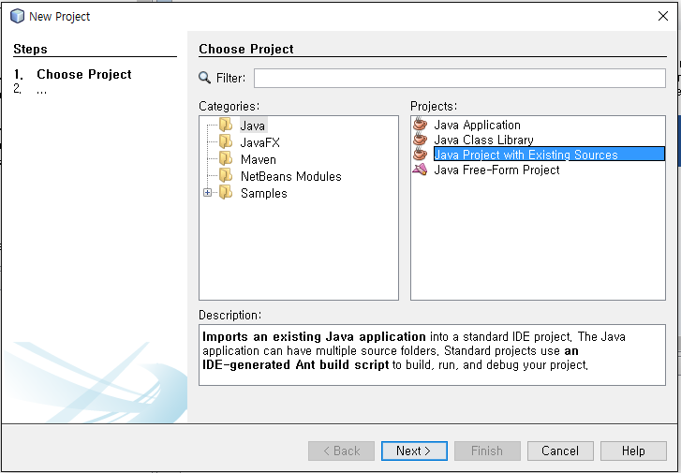

Java Project with Existing Source

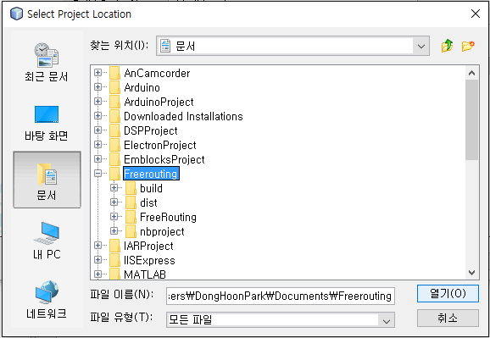

Project Folder로 Freerouting을 포함하고 있는 폴더 선택

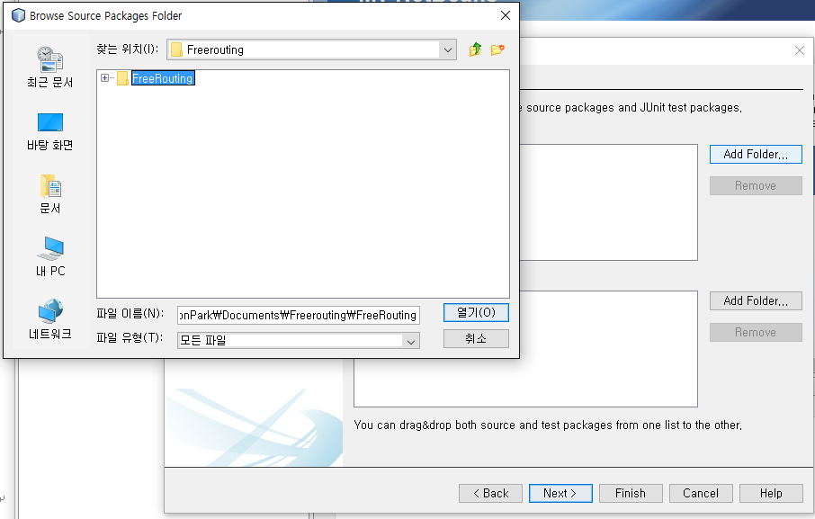

Add Folder -> FreeRouting Folder select -> Finish

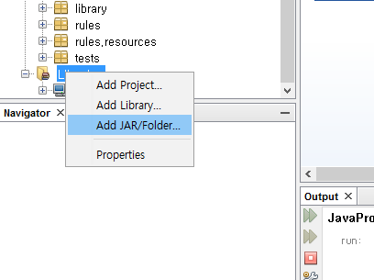

Libraries->Add JAR/Folder

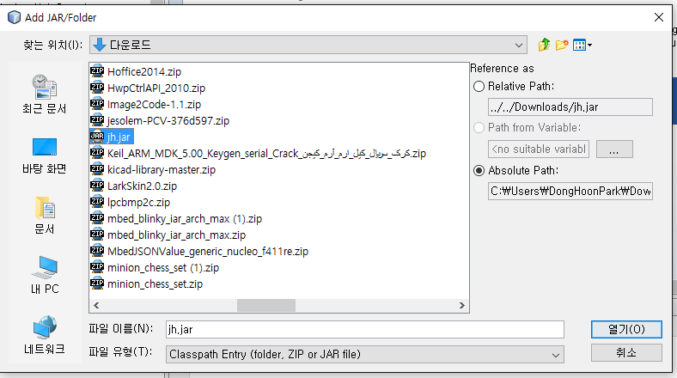

Add jh.jar file

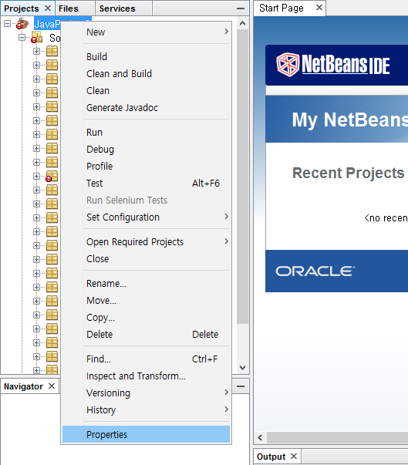

Project right click -> Properties

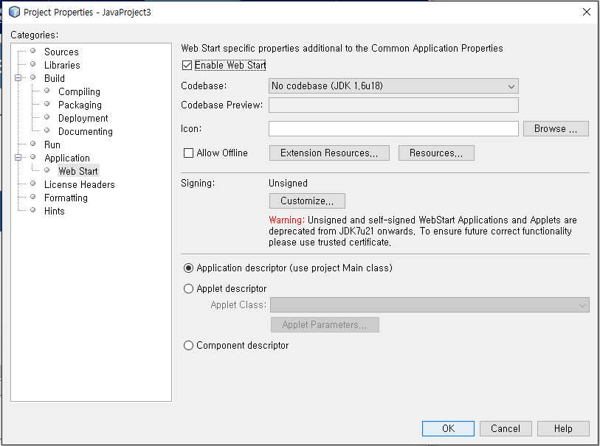

Application-> Web Start -> Enable Web Start check

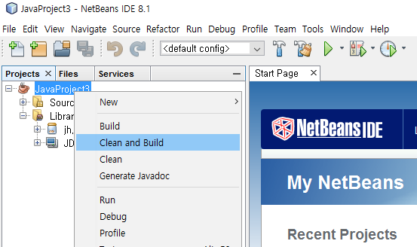

Clean and Build

Build 성공 후 Run.

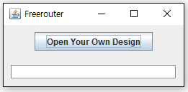

PCBnew 에서 아래와 같은 순서로 dsn file 생성

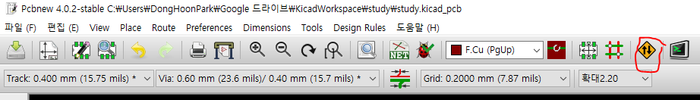

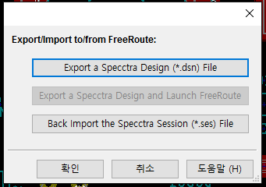

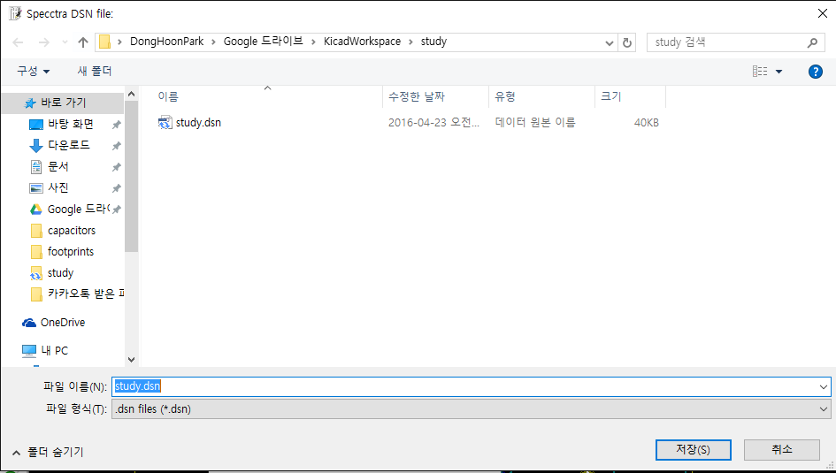

Save.

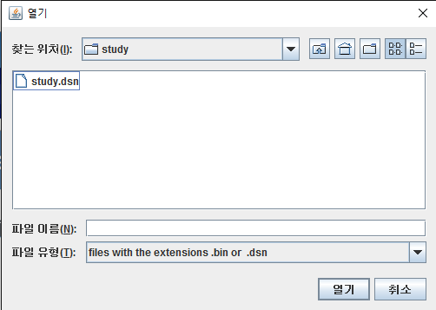

Open the file on FreeRouting -> Click Autorouter

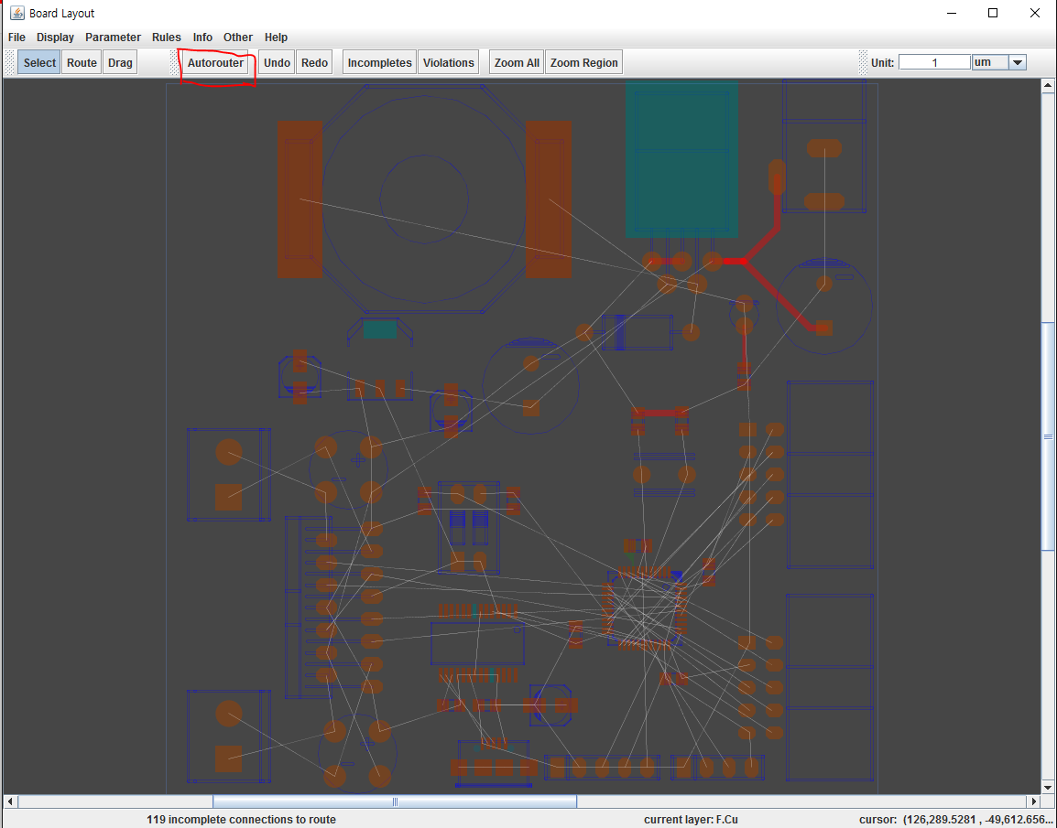 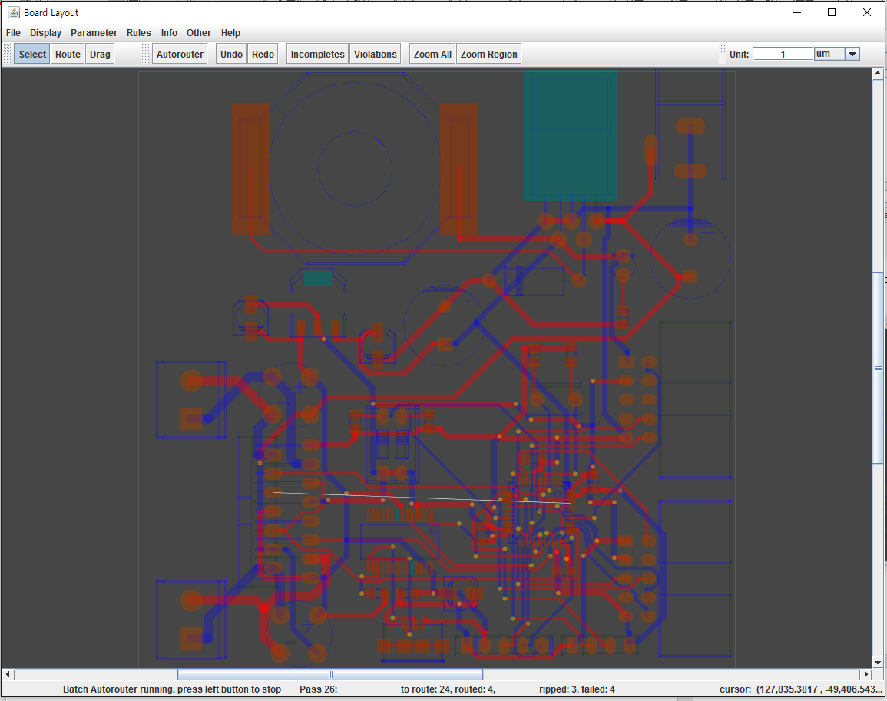

알아서 Design Rule에 따라 최대한 라우팅합니다. 어느 정도 완료되었다 싶으면 File->Export Specctra Session File 로 .ses file에 routing 정보를 저장합니다.

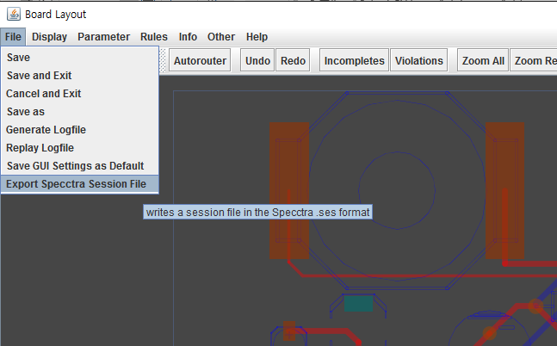

PCBnew에서 해당 정보를 아래 과정을 통해 불러옵니다.

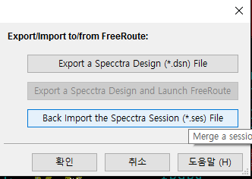 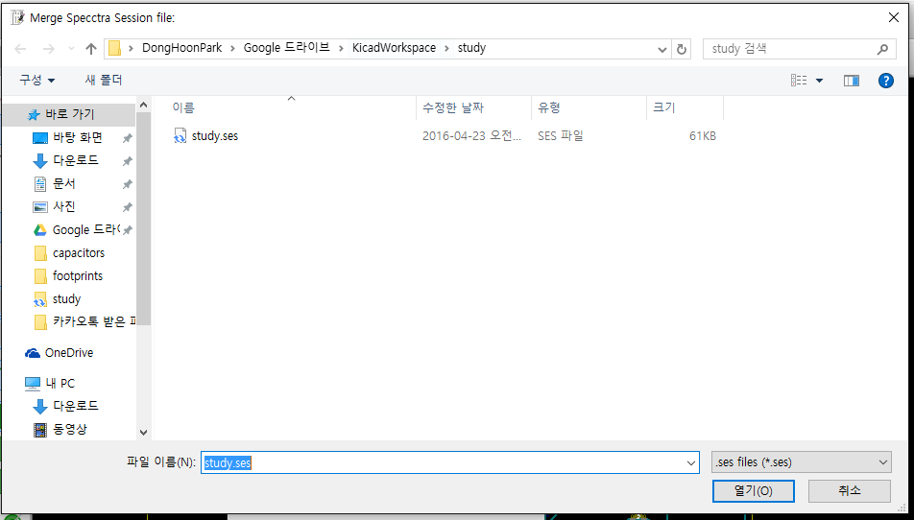

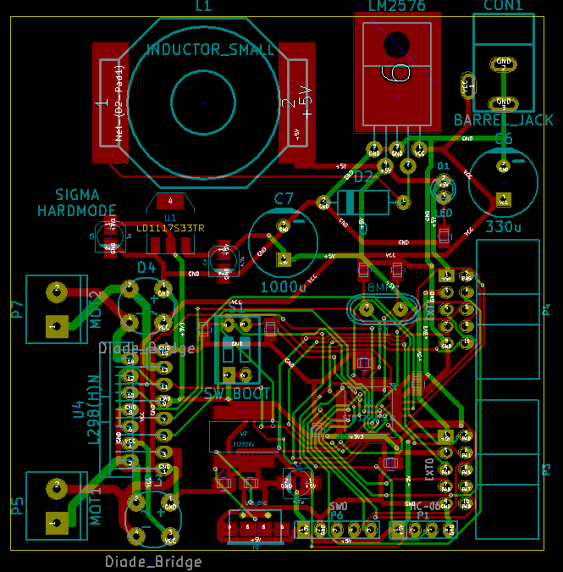

이제 OpenGL 모드에서 미처 완료되지 않은 라우팅 / 라벨 크기 / 잘못 연결된 트랙 등을 꼭 체크합니다.

Chapter 6.

**플로팅(Ploting)과 거버 파일(Gerber File)의 생성**

마지막 작업은 외주에게 넘길 파일들을 생성하는 과정입니다. 이 과정을 플롯(Plot)이라고 합니다.

먼저 알아두셔야 할 점은 파일은 8개입니다.

: Cu 2개, Mask 2개, Silk 2개, Edge 1개, 드릴 1개

Mask(납땜하는 동그란 은박)는 자동으로 설정되니 따른 용도로 새로 필요한 것이 아니라면 그냥 놔두시면 됩니다.

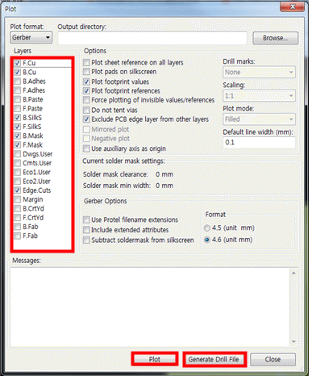이 버튼을 눌러줍니다.

그리고 이렇게 7개 정확히 찍어주시고 Plot을 누른 뒤 ‘Generate Drill File’을 눌러주세요.

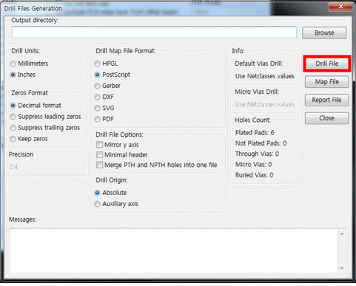

오류가 안 뜨셨으면 성공입니다.

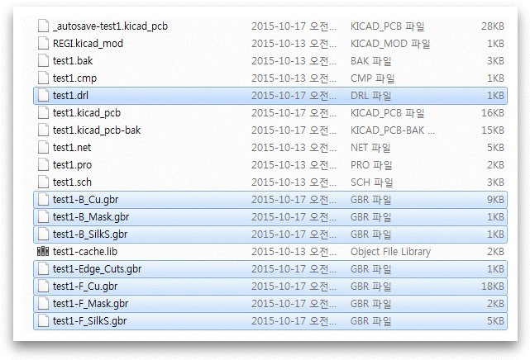

이제 선택된 8개의 파일을 압축해서 보내시면 끝입니다.

수고하셨습니다.

Chapter 7.

**부록 – 팁 & 참고할 만한 라이브러리 모음**

주문을 할 때 기판을 합쳐서 주문해야 하는 상황이 때때로 발생합니다. Kicad의 PCBnew를 append board라는 기능을 제공합니다. 그러나 일반적인 상황에서는 아래와 같이 해당 기능이 막혀있습니다.

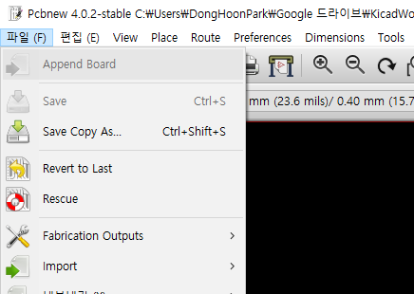

이것은 프로젝트 내부의 PCB를 보호하기 위한 조치입니다. 아무 프로젝트에도 들어있지 않은 상태에서 PCBnew만 켜면 해당 기능을 활성화시킬 수 있습니다.

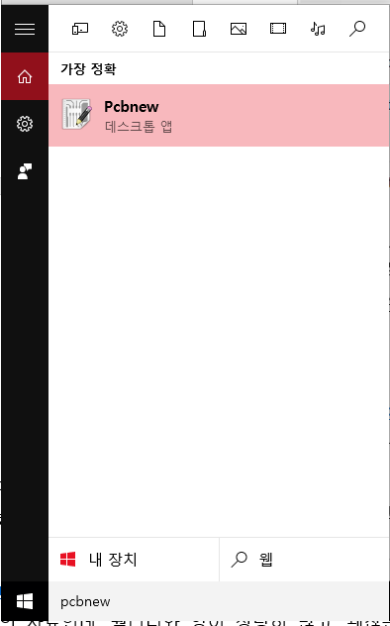 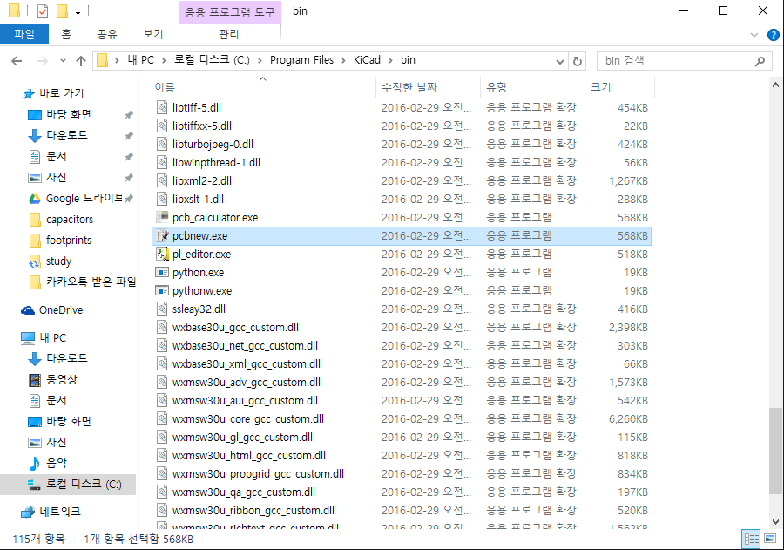

시작 메뉴 혹은 프로그램 경로를 통해 PCBnew를 실행시킵니다.

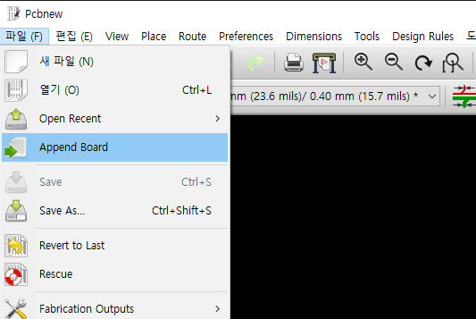

Append board를 클릭해서 kicad_pcb file들을 불러와서 재배치할 수 있습니다. 그 뒤 gerber file 생성 방법은 동일합니다.

Libraries

<http://smisioto.no-ip.org/elettronica/kicad/kicad-en.htm>

이탈리아 개인 블로거의 자료인데, 퀄리티와 양이 상당히 많고, 괜찮습니다. GPL 및 CC 라이선스가 걸려있으니, 우리가 수정하면 재 배포를 꼭 해야 한다는 사실을 명심하고 사용합시다.

<http://www.kicadlib.org/>

뭔가 많기는 한데, 원하는 symbol이나 footprint를 구하기는 힘든 곳입니다.

<https://github.com/ab2tech/KiCad>

ab2tech라는 단체에서 만든 라이브러리 모음. 기본 라이브러리와 겹치는 것이 상당히 많지만, 고유 라이브러리도 꽤 있음. Git repository라 간단하게 추가 가능

<https://github.com/jdunmire/kicad-ESP8266>

ESP8266 Wifi module에 대한 kicad 라이브러리 repository